МІНІСТЕРСТВО АГРАРНОЇ ПОЛІТИКИ ТА ПРОДОВОЛЬСТВА УКРАЇНИ

СУМСЬКИЙ НАЦІОНАЛЬНИЙ АГРАРНИЙ УНІВЕРСИТЕТ

ДИПЛОМНЕ ТА КУРСОВЕ ПРОЕКТУВАННЯ

Суми 2012

МІНІСТЕРСТВО АГРАРНОЇ ПОЛІТИКИ ТА ПРОДОВОЛЬСТВА УКРАЇНИ

СУМСЬКИЙ НАЦІОНАЛЬНИЙ АГРАРНИЙ УНІВЕРСИТЕТ

КАФЕДРА ЕЛЕКТРОТЕХНІЧНИХ СИСТЕМ В АПК ТА ФІЗИКИ

ДИПЛОМНЕ ТА КУРСОВЕ ПРОЕКТУВАННЯ

Методичні вказівки
по оформленню дипломних та курсових проектів для студентів
денної та заочної форм навчання за напрямом підготовки
6.100101 - «Енергетика та електротехнічні системи в агропромисловому комплексі»

Суми 2012

УДК631.81(631)
ББК 40.72

Укладачі: Яковлєв Валерій Федорович

Лисенко Валерій Миколайович
Литвин Артем Віталійович

Методичні вказівки по оформленню дипломних та курсових проектів для студентів ОКР «Бакалавр» денної та заочної форм навчання за напрямом підготовки 6.100101 - «Енергетика та електротехнічні системи в агропромисловому комплексі».– Суми: Сумський НАУ, 2012. - 49 с

Методичні вказівки призначені для оформлення та підготовки до захисту дипломних та курсових проектів студентами, що навчаються за навчальним планом освітньо-кваліфікаційного рівня «Бакалавр».
Для студентів денної та заочної форм навчання напрямку підготовки 6.100101 «Енергетика та електротехнічні системи в агропромисловому комплексі».

Рецензенти:
Кузема О.С., д.ф.-м.н., професор кафедри енергетики в АПК
Сумського національного аграрного університету

Дерев’янчук А.Й., к.т.н., доцент, професор кафедри військової
підготовки СумДУ

Відповідальний за випуск: Яковлєв В.Ф., зав. кафедрою електротехнічних систем в АПК та фізики, професор

Рекомендовано до видання вченою радою ННІТІ Сумського національного аграрного університету.
Протокол № ____ від „ ” 2011року.

© Сумський національний аграрний університет, 2012

Суми, 2012. - 49 с., іл. 11, табл. 1, бібл. 24, додатків11.
ЗМІСТ
1 ЗАГАЛЬНІ ВКАЗІВКИ ПО ВИКОНАННЮ КУРСОВИХ ТА
ДИПЛОМНИХ ПРОЕКТІВ (РОБІТ)……………………………………. 3
  - Загальні положення………………………………………………… 3
  - Структура проекту (роботи)………………………………………….. 4
1.3 Вимоги до змісту проекту (работи)………………………………….. 4
1.3.1 Титульний лист………………………………………………………4
1.3.2 Завдання………………………………………………………………4
1.3.3. Відомість дипломного проекту……………………………………..4
1.3.4 Реферат (анотація)……………………………………………………4
1.3.5 Зміст…………………………………………………………………..5
1.3.6 Основна частина……………………………………………………..5
1.3.7 Список літератури……………………………………………………6
1.3.8 Оформлення додатків………………………………………………..6
1.4 Тематика курсових та дипломних проектів………………………….6
2 ОФОРМЛЕННЯ ТЕКСТОВОГО І ГРАФІЧНОГО МАТЕРІАЛУ…...8
2.1 Загальні вимоги до оформлення конструкторських документів……8
2.2 Правила виконання текстових документів………………………….13
2.3 Правила виконання графічного матеріалу…………………………..20
Список літератури………………………………………………………...27
Додаток А Приклад оформлення титульного листа розрахунково-
пояснювальної записки дипломного проекту. . . . ...............29
Додаток Б Приклад оформлення титульного листа розрахунково-
пояснювальної записки курсового проекту (работи) . .. .….30
Додаток В Номенклатура конструкторської документації на різних
стадіях проектування………………………………………..31
Додаток Г Креслення загального виду однотрансформаторної підстанції…………………………………………………….36
Додаток Д Приклади виконання структурної та функціональної схем...37
Додаток Е Приклади виконання схем: принципової, з'єднань, підключення, розташування…………………………………38
Додаток Ж Приклад оформлення листів відомості дипломного
проекту . . . . . . . …………………………………………… 43
Додаток К Зразок заповнення заяви на дипломування………………. 45
Додаток Л Форма аркушу завдання до дипломного проекту………… 46
Додаток М Бланк відзиву керівника…………………………………… 48
Додаток Н Бланк довідки з підприємства, на базі якого проводилося
дипломне проектування……………………………………..49

1 ЗАГАЛЬНІ ВКАЗІВКИ ПО ВИКОНАННЮ КУРСОВИХ ТА
ДИПЛОМНИХ ПРОЕКТІВ (РОБІТ)

  - Загальні положення

Курсове проектування ставить перед собою за мету надати студенту навички самостійного вирішення конкретних інженерних задач, на основі придбаних знань при вивченні загальнотехнічних та профілюючих дисциплін. Воно посинно сприяти закріпленню, поглибленню і узагальненю знань, які отримані студентом за час навчання. Системою курсових проектів і робіт студент готується до виконання білш складної інженерної задачі – дипломного проектування.
При роботі над проектом студент, у відповідності з завданням на проектування, вирішує конкретні конструкторскі, технологічні та організаційно-економічні задачі. В процесі проектування він повинен проявить вміння користуватися довідковою літературою, стандартами, табличними матеріалами, номограмами, кошторисними нормами, періодичною та іншою літературою.
Дипломне проектування – заключний етап навчального процесу підготовки інженера-енергетика у вищому навчальному закладі. Воно передбачає систематизацію, закріплення і розширення теоретичних знань по спеціальності та застосування їх при вирішенні конкретних наукових, технічних, економічних і виробничих задач.
Дипломний проект є першою самостійною роботою, у якій студент повинен проявити не тільки здібність до використання матеріалів проектування, але і вміння аналізувати варіанти рішень з точки зору їх технічної та економічної доцільності.
Всі рішення, які застосовані студентом в процесі розробки дипломного проекту, повинні бути подлеглими задачам, які поставлені перед агропромисловим комплексом держави.
За прийняті у проектах (роботах) технічні рішення і достовірність різних розрахунків відповідає автор проекту (студент).
Конкретну тематику, зміст розрахунково-пояснювальної записки і перелік графічних робіт уточнює кафедра у відповідності з програмою курсу.
Розрахунково-пояснювальна записка і графічні роботи виконуються у відповідності з діючими стандартами ДСТУ, ЄСКД, ЄСТД.

  - Структура проекту (роботи)

Розрахунково-пояснювальна записка проекту (роботи) повинна містить : титульний лист; завдання на проектування; відомість проекту (роботи); реферат (анотацію); зміст; перелік скорочень, символів и спеціальних термінів з їх визначеннями (при необхідності); основну частину проекту; список літератури; додатки (при необхідності).
1.3 Вимоги до змісту проекту (работи)

1.3.1 Титульний лист
Титульний лист є першим листом документу. Він виконується по ГОСТ 2.105-95(2006) на листах формату А4 (210х297 мм). Загальний вид та приклад заповнення титульного листа для дипломних і курсових проектів (робіт) наведено у додатках А і Б.
1.3.2 Завдання
Вихідним документом на виконання проекту (роботи) є завдання, яке затверджено завідувачем кафедри. У завданні, яке надається студенту, чітко формулюється назва теми, наводяться необхідні вихідні дані, вказуються структура розрахунково-пояснювальної записки і зміст графічних робіт, а також вказуються терміни виконання розділів та всього проекту.
1.3.3. Відомість дипломного проекту
Відомість дипломного проекту відноситься до документів, які розбиті на графи і виконується відповідно до ГОСТ 2.105-95(2006). Приклад заповнення першого листа відомості наведено у додатку В.
1.3.4 Реферат (анотація)
Реферат призначено для ознайомлення з пояснювальною запискою. Він повинен бути стислим, інформативним. Реферат повинен бути розмещено безпосередньо після відомості дипломного проекту, починаючи з нової сторінки.
Реферат повинен містить:
- відомості про обєм пояснювальної записки, кількості розділів, кількості ілюстрацій, таблиць, додатків, кількості джерел згідно переліку посилань (наводять усі відомості, включно дані додатків);
- текст реферату;
- перелік ключових слів.
Текст реферату повинен відображать наведену у проекті інформацію і, як правило, у такій послідовності:
- обєкт дослідження або розробки;
- мету роботи;
- методи дослідження і апаратура;
- результати та їх новизна;
- основні конструктивні, технологічні і техніко- експлуатаційні
характеристики та показники;
- ступень впровадження;
- взаємозвязок з іншими роботами; рекомендації відносно використання результатів роботи;
- область застосування;
- економична ефективність;
- значення роботи та висновки;
Реферат необхідно виконувати обємом не більше 500 слів, і, бажано, щоб він умістився на одній сторінці формату А4 (210х297 мм).
Ключові слова, які є визначними для розкриття суті пояснювальної записки, розміщуються після тексту реферату.
Перелік ключових слів містить від 5 до 15 слів (словосполучень), надрукованих прописними (великими) буквами у іменному відмінку в строку через коми.
Анотація обємом 1, 2 странки повинна включати: конкретні відомості, які розкривають зміст основної частини проекту (роботи); краткі висновки відносно особливостей, ефективності, можливості та області застосування отриманих результатів.

1.3.5 Зміст
В текстових документах обємом більш 10 сторінок розміщують зміст. Він містить наименування та номери початкових сторінок усіх розділів, підрозділів і пунктів (якщо вони мають заголовки). Зміст виконують згідно ГОСТ 2.105-95(2006).

1.3.6 Основна частина
Основна частина записки повинна починатися зі вступу. У вступі кратко характеризують сучасний стан питання, якому присвячується робота, а також мета проекту. У вступі слід чітко сформулювати, у чому заключається новизна та актуальність наданої роботи, та обгрунтовують необхідність її проведення. Обєм вступу 1…2 сторінки.
Подальший зміст основної частини проекту повинен строго відповідати завданню на проектування і закінчуватися заключенням.
В заключенні наводиться підсумок відпрацьованої роботи. В заключенні повинно міститься: оцінка результатів роботи; висновки по відпрацьованій роботі; пропозиції по використанню отриманих результатів; шляхи та мета подальшої роботи у цій області або обгрунтовано недоцільність її продовження.
Обєм розрахунково-пояснювальної записки курсового проекту до 40 сторінок рукописного тексту, курсової роботи до 30 сторінок, дипломного проекту до 100 сторінок рукописного тексту (70 сторінок машинописного тексту).

1.3.7 Список літератури
Список повинен містить перелік літератури, яка використана при виконанні проекту (роботи). Виконується список у відповідності до ГОСТ 7.32-91 і даними рекомендаціями.
1.3.8 Оформлення додатків
Додатки оформляються як продовження пояснювальної записки. Оформлення додатків виконується по ГОСТ 2.105-95(2006).

1.4 Тематика курсових та дипломних проектів
Курсове і дипломне проектування – складова частина процесу вивчення курсів: «Електротехнологія», «Електричне освітлення», «Технологія переробки продукції рослинництва», «Механізація технологічних процесів», «Автоматизований електропривід», «Автоматизація технологічних процесів», «Електропостачання сільського господарства» та ряду інших.
Тематику курсових і дипломних проектів розробляє кафедра.
За теми курсових проектів беруть електрифікацію одного з техно-логічних процесів або однієї з технологічних ліній виробничого підрозділу сільськогосподарського підприємства або електропостачання населеного пункту (окремого підприємства).
Теми дипломних проектів присвячені електрифікації (або рекон-струкції електрифікації) або окремих технологічних процесів (для бака-лаврів), або виробничих процесів сільськогосподарського підприємства в цілому (тваринницькі ферми і комплекси, птахоферми та птахофабрики, кормоцехи, тепличні та теплично-парнікові господарства, зерноочисні пункти, підприємства по переробці сільськогосподарської продукції, май-стерні по ремонту сільськогосподарської техніки, насосних станцій зрошу-вальних систем тощо (для спеціалістів), або дослідження та розробка окре-мих вузлів, частини процесу з глибокою проробкою питання (для магістрів). А також електропостачання сільськогосподарського району, підприємста, населеного пункту, проектування (або реконструкція існуючих) районних трансформаторних підстанцій РТП-110/35/6-10 кВ.
Дипломний проект складається з двох частин: текстової (розрахунково-пояснювальна записка) і графічної частини (креслення, схеми, графіки).
Текстова частина дипломного проекту містить наступне: вступ; аналіз виробничо-господарської діяльності і стану електрифікації та рівня автоматизації об’єкту проектування; географо-климатичну характеристику району розташування об’єкту; дослідження рівня запропонованої проектної технології і механізації виробничих процесів; вибір силового електрообладнання; розрахунок та вибір комутаційної та захисної апаратури; розрахунки електричного освітлення виробничих приміщень; розрахунок та вибір електротехнологічного обладнання; необхідні розрахунки та опис схем систем автоматизації заданого технологічного процесу; вибір схеми елек-тропостачання; складання схеми та розрахунок внутрішньоцехових елек-тричних мереж; вибір та розрахунок внутрішньої системи електропостачання підприємства; складання схеми та розрахунок внутрішньоцехових елек-тричних мереж; розробка системи електропостачання сільськогосподарського району, населеного пункту; розрахунок струмів короткого замикання та перевірку вибраних апаратів захисту; організаційно-технічні заходи об’єкту проекттування; заходи з охорони праці та довкілля; техніко-економічні показники проекту; загальні висновки; список літератури; додатки.
До графічної частини проекту можуть входити (відповідно завданню): схеми розташування електрообладнання виробничого приміщення; принци-пові схеми внутрішньої цехової електричної мережі; схеми структурні та функціональні різноманітних приладів контролю, дозування та ін. і автома-тизованих систем керування технологічними процесами ; принципові схеми автоматизованих систем керування різноманітними технологічними процеса-ми та операціями; схеми з’єднань і підключень силового електрообладнання; схеми електричного освітлення виробничих приміщень; креслення загаль-ного виду електротехнологічного обладнання; схеми контурів заземлення і грозозахисту виробничих об’єктів; схеми внутрішньої системи електропо-стачання підприємства; схеми розташування мереж 110, 35, 10 кВ району електропостачання; принципові схеми систем релейного захисту та автоматики; схеми систем телекерування, телесигналізації, телеконтролю та ін.
У кожному дипломному проекті повинна бути розроблена частина, зазначена в темі проекту. Детальна розробка дипломного проекту (спецпитання) – це глибоко відпрацьоване одне з технічних рішень, яке забезпечує необхідний рівень автоматизації заданого технологічного процесу проектованої системи електрифікації з урахуванням останніх досягнень науки, практики і власних досліджень щодо даного питання.
Як питання, які належить розглядати у даний частині проекту, можуть бути рекомендовано розробка системи автоматизації технологічного процесу (лінії): приготування кормів; роздачі кормів; прибирання гною; доїння; дозування і змішування кормів; управління комбікормовим агрегатом; збору, упаковці і транспортування яєць; охолодження та зберігання молока; управління мікрокліматом у виробничому приміщенні; місцевого обігріву і опромінення тварин, системи релейного захисту елементів схем електропостачання, системи автоматичного резервування, повторного вмикання, телеуправління, телесигналізації, телеконтролю тощо.
Спецпитання проекту повинно бути докладно висвітлено у пояснювальній записці з обґрунтуванням прийнятих рішень, необхідними розрахунками, схемами і графічною частиною на 1-2 листах формату А1.

2 ОФОРМЛЕННЯ ТЕКСТОВОГО І ГРАФІЧНОГО МАТЕРІАЛУ

2.1 Загальні вимоги до оформлення конструкторських документів

Формати і основні написи. Конструкторські документи виконуються на аркушах певних розмірів, які носять назви форматів і встановлюються ГОСТ 2.301-68 (2007) «ЕСКД. Форматы» (Зм.№3 від 01.03.2007). Формати аркушів визначаються розмірами зовнішньої рамки аркуща (рисунок 2.1). Основні формати, їх позначення і розміри наведені в таблиці 2.1
а)
б)
в)
1
2
1
2
1
2

а - формат А4; б - формат більше А4 з основним написом вздовж довшої сторони аркуша; в – більше А4 з основним написом вздовж короткої сторони аркуща; 1 – основний напис; 2 – додаткові графи

Рисунок 2.1 – Розташування основного напису та додаткових граф на стандартних форматах

Таблиця 2.1 – Формати листів та їх позначення
Позначення формату за ГОСТ2.301-68(2007) | А0 (44) | А1 (24) | А2 (22) | А3 (12) | А4 (11)
Розміри сторін формату, мм | 1189х841 | 594х841 | 594х420 | 297х420 | 297х210
Усі конструкторські документи супроводжуються основним написом, який виконується відповідно вимогам ДСТУ ГОСТ 2.104 : 2006 «ЄСКД. Ос-новні написи».
Основні написи розміщують у правому нижньому куту конструктор-ського документа. На аркушах формату А4 основні написи розміщують тільки уздовж короткої сторони аркуша, тобто формат А4 завжди має вертикальне розташування. Зміст граф і розміри основних написів наведені на рисунках 2.2 і 2.3.

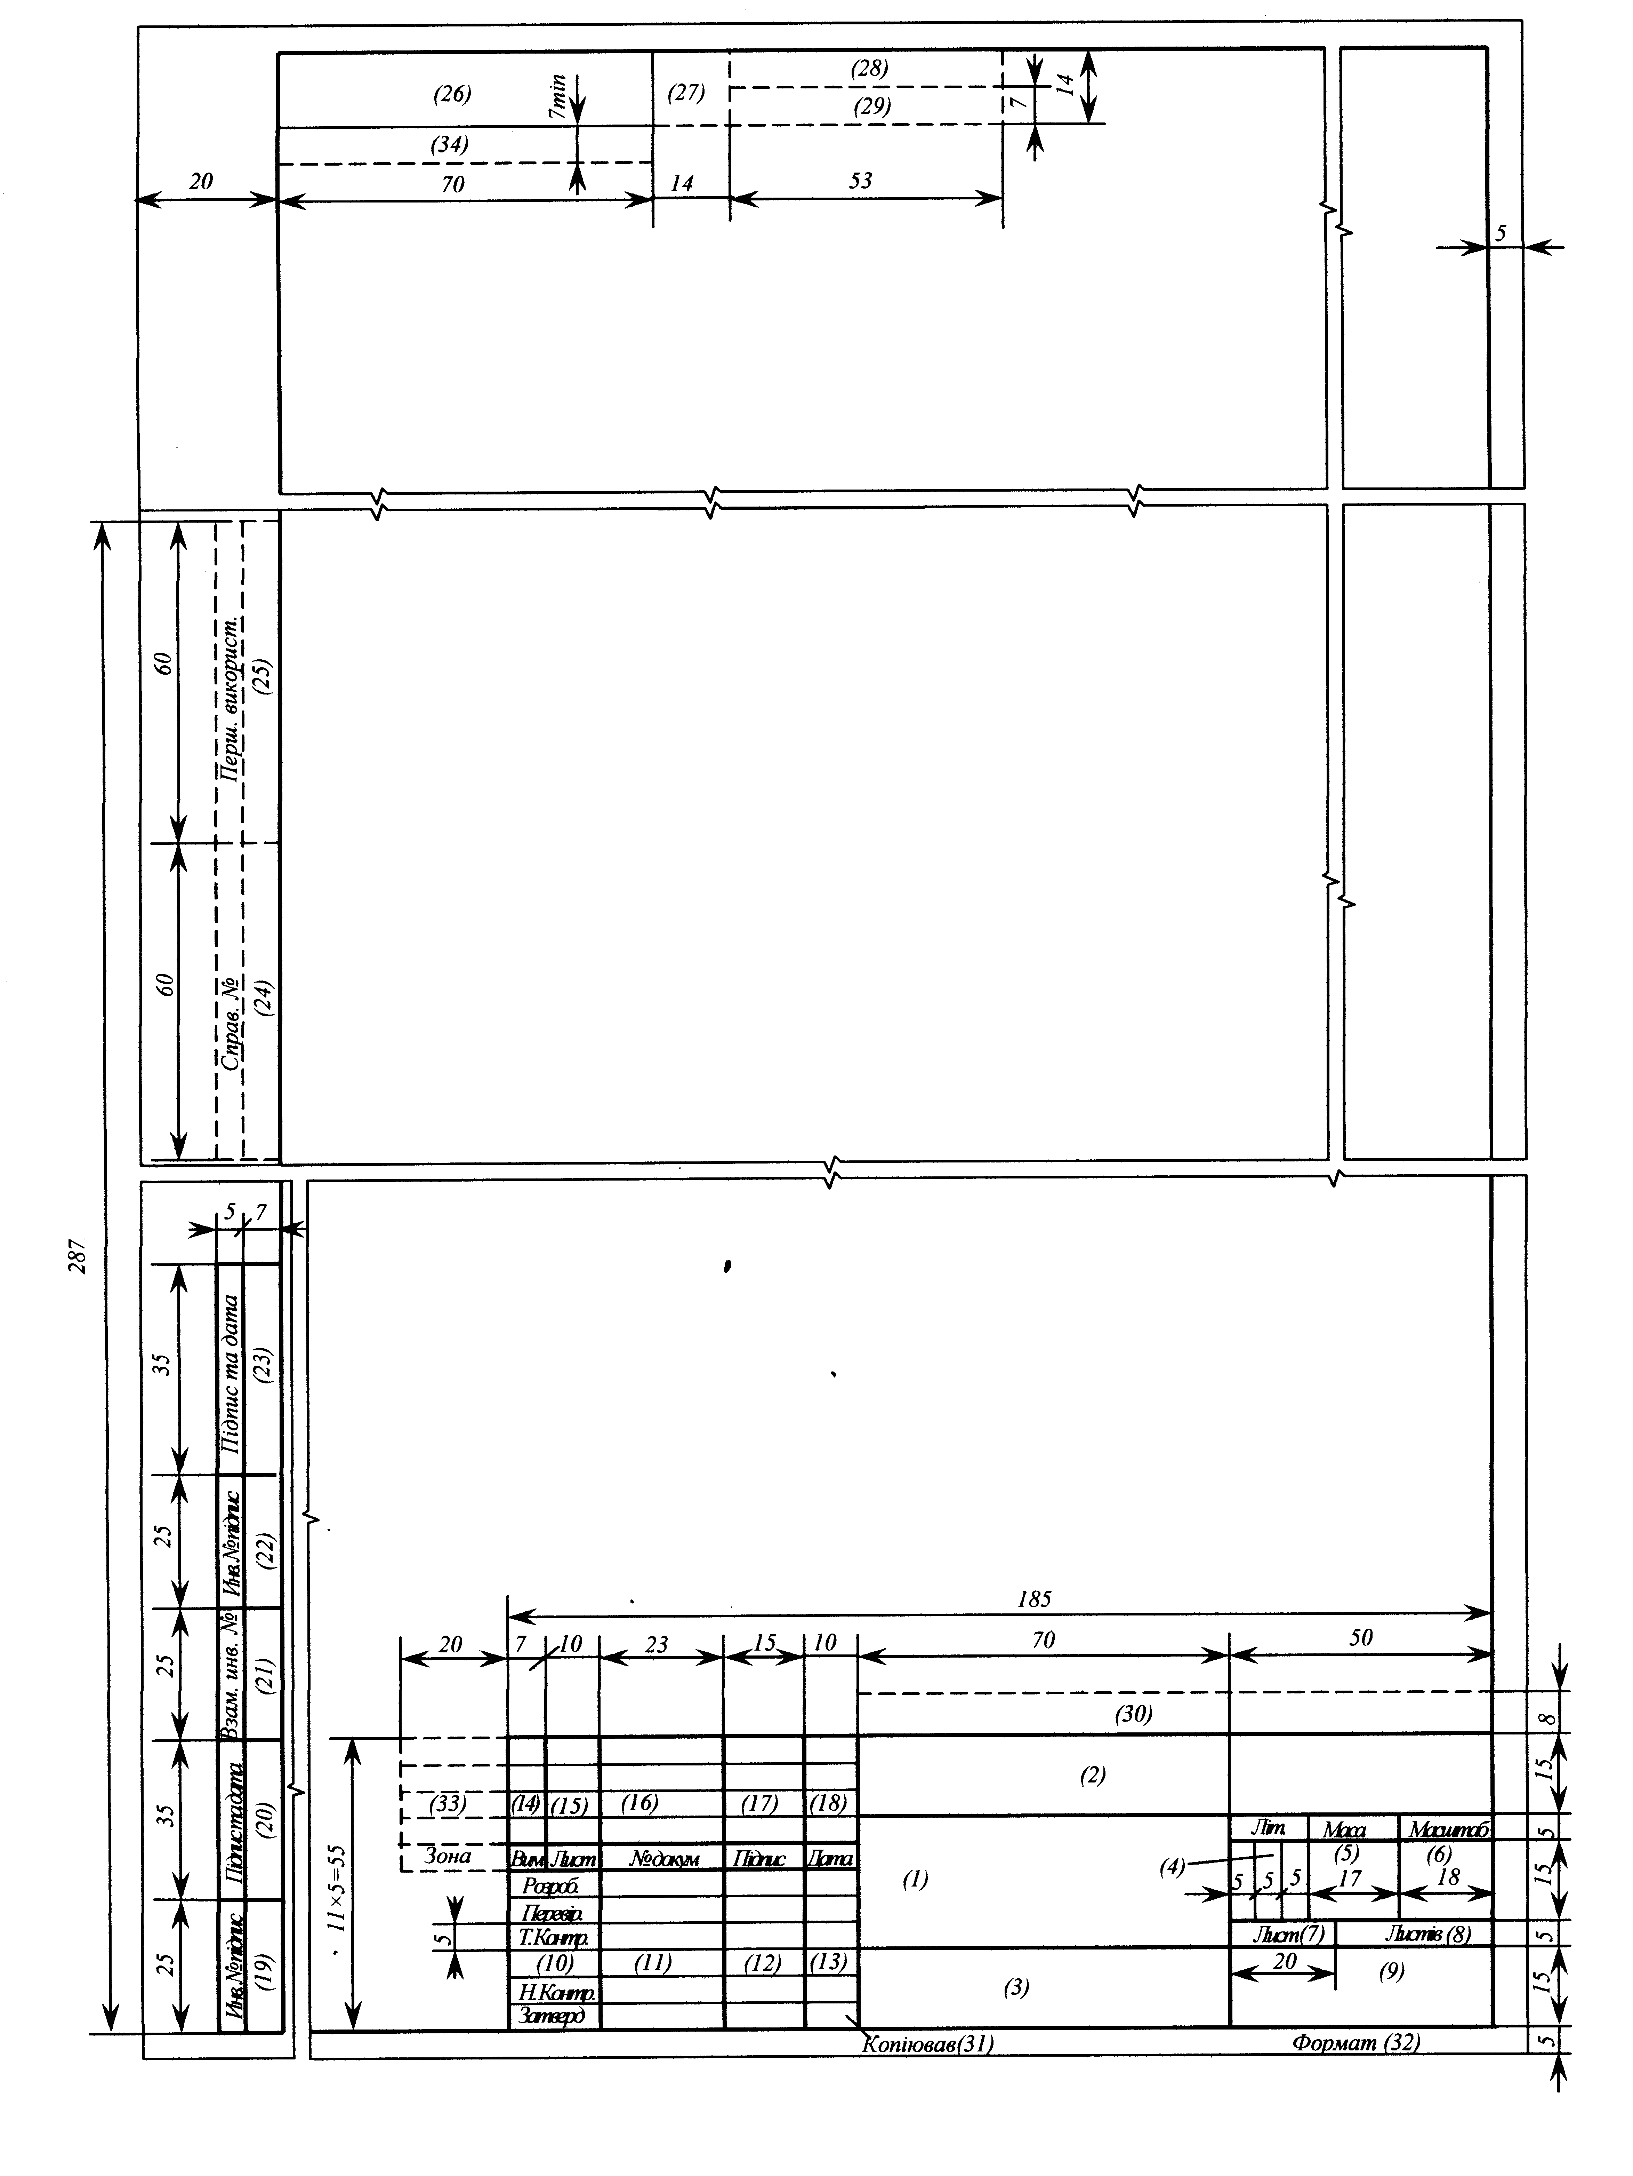
Аркуш
Аркушів
Аркуш
Рисунок 2.2 – Основний напис і додаткові графи для креслень схем

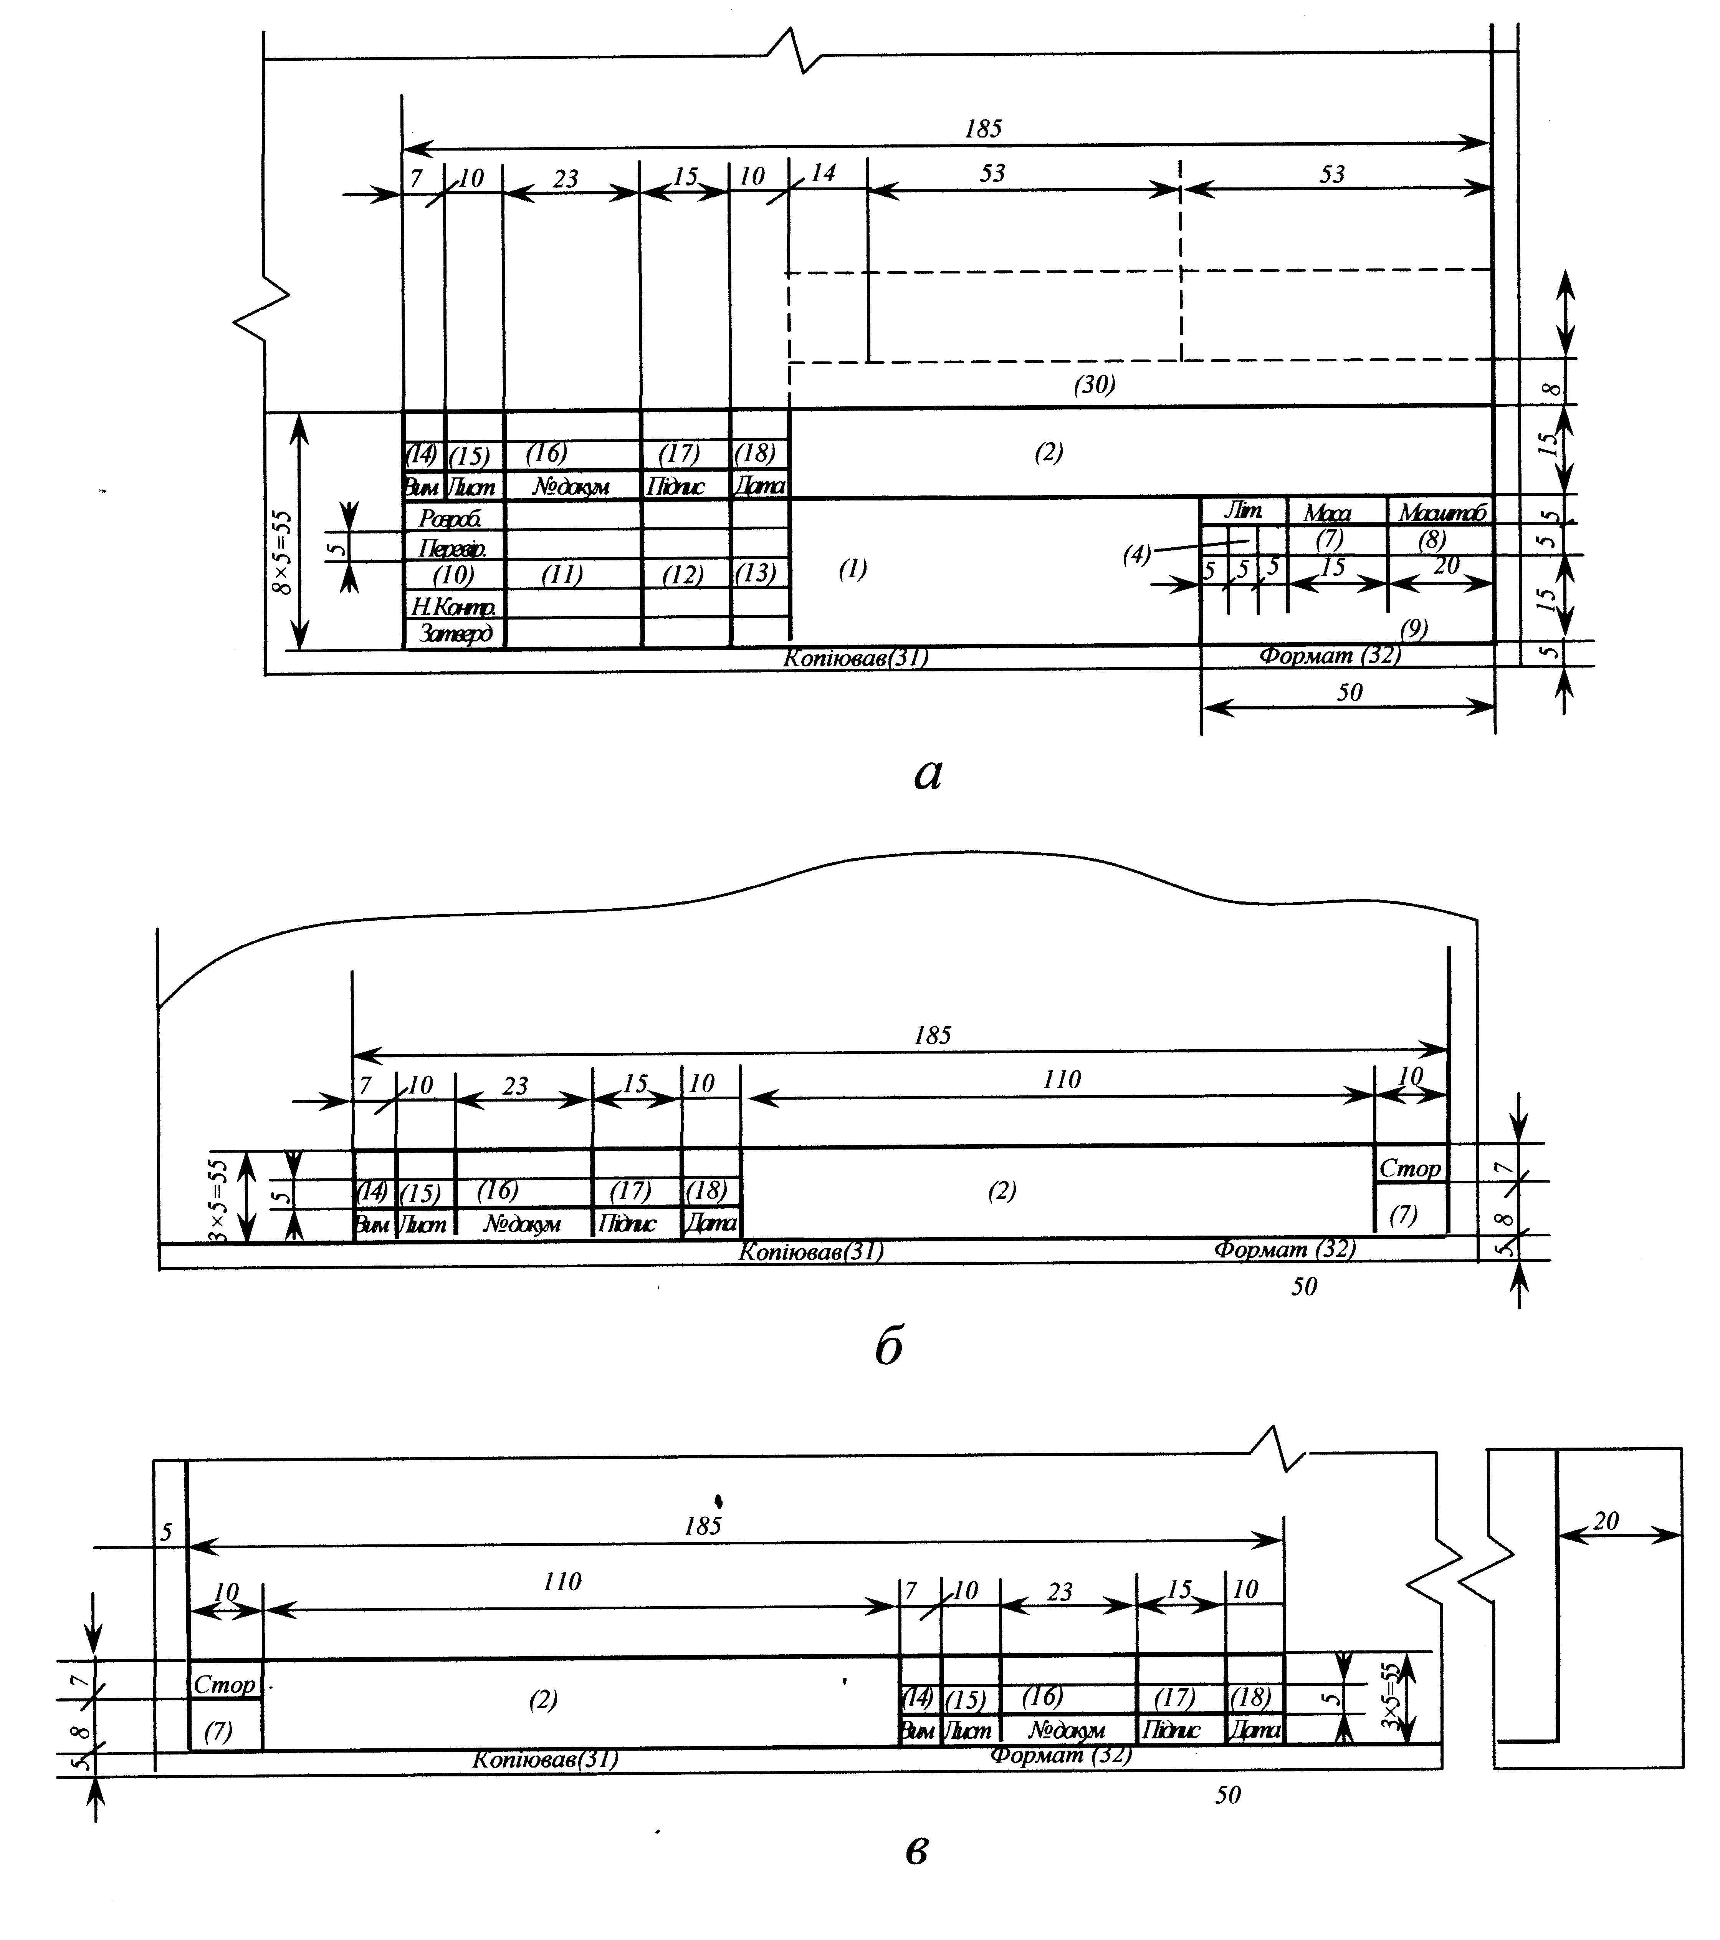
Аркуш
Аркуш
Аркуш

а – основний напис для першого аркуша текстового документа (форма 2); б – основний напис для подальших аркушів креслень, схем і текстових документів (форма 2а); в – основний напис для подальших аркушів текстових документів при двосторонньому світлокопіюванні (форма 2б)
Рисунок 2.3 – Форми основного напису

В графах основного напису і додаткових графах (номера граф на форматах показано у дужках) вказують:
графа 1 – найменування виробу; відповідно до ГОСТ 2.109-73(2007)
«ЕСКД. Основные требования к чертежам» (Зм.№11 від 01.07.2007) найме-нування повинно бути стислим і записуватись у називному відмінку однини; на першому місці повинен стояти іменник, наприклад: «Стабілізатор ключовий». Після найменування виробу вписують найменування документу (шрифтом мен-шого розміру, чим найменування виробу), якщо цьому документу присвоєно шифр, наприклад: «Електродвигун. Схема електрична з’єднань» Допускається для складального креслення найменування документа не зазначити;
графа 2 – позначення документа за ГОСТ 2.201-80 (1987);
графа 3 – позначення матеріалу деталі (графу заповнюють тільки на кресленнях деталей);
графа 4 – літера, що присвоєна даному документу за ГОСТ 2.103-68(2007); графу заповнюють послідовно, починаючи з крайньої лівої клітки;
графа 5 – маса виробу за ГОСТ 2.109-73(2007);
графа 6 – масштаб за ГОСТ 2.302-68(2007) и ГОСТ 2.109-73(2007);
графа 7 – порядковий номер аркуша (на документах, які складаються з одного аркуша, графу не заповнюють);графа 8 – загальна кількість аркушів документу (графу заповнюють тільки на першому аркуші);
графа 9 – найменування або розрізнювальний індекс підприємства, що випускає документ (графу не заповнюють, якщо розрізнювальній індекс міститься в позначенні документа);
графа 10 – характер роботи, здійснюваної особою, яка підписує документ (вільний рядок графи 10 заповнюють за розсудом розробника, наприклад: «Начальник відділу», «Розрахував»);
графа 11 – прізвища осіб, які підписують документ;
графа 12 – підписи осіб, прізвища яких вказані у графі 11 (підписи осіб, які розробили даний документ і відповідальних за нормоконтроль, є обов’язковими);
графа 13 – дата підписання документів;
графи 14-18 – зміни; графи заповнюють відповідно ГОСТ 2.503-74 «ЕСКД. Правила внесения изменений»;
графи 19-23 – інвентарний номер оригіналу, підписи осіб, які прийняли оригінал або дублікат, дату прийняття та ін.;
графа 24 – позначення документа, замість або на підставі якого випущений даний документ;
графа 25 – позначення відповідного документа, в якому вперше записаний даний документ;
графа 26 – позначення документа, повернуте на 180° (для формату А4 і форматів більше ніж А4 при розміщенні основного надпису уздовж довгої сторони листа) або на 90° (для форматів більше ніж А4 при розміщенні основного надпису уздовж короткої сторони листа). Графа 26 на формі 2а є обов’язковою тільки для креслень і схем;
графи 27-30 – заповнюються замовником;
графа 31 – підпис особи, яка копіювала креслення;
графа 32 – позначення формату листа за ГОСТ 2.301-68(2007);
графа 33 – позначення зони, у якій знаходиться змінювана частина
виробу;
графа 34 – номери авторських свідоцтв на використані в даному виробі винаходи;
графи, зображені на схемах штриховою лінією, вводять при необхідності.
Графи 3,5,6 на схемах не заповнюють.
На рисунку 2.2 показаний основний напис (форма 1), який застосо-вується для креслень і схем. На рисунку 2.3а – основний напис за формою 2 для першого аркуша текстових документів, а на рисунку 2.3б - для наступних аркушів креслень, схем і текстових документів. Форма 2б (рисунок 2.3в) - для текстових документів, які друкують з двох боків аркуша.
Позначення конструкторських документів. Відповідно до ГОСТ 2.201-80(1987) «ЕСКД. Обозначение изделий и конструкторских документ-тов» кожному документу повинно бути надано позначення (рисунок 2.4), яке включає у себе чотиризначний буквено-цифровий код організації розроб-ника, шестизначний цифровий код класифікаційної характеристики об’єкта (виробу) і тризначний реєстраційний порядковий номер. Останній елемент позначення – двозначний шифр, що визначає вид і тип документа, встано-вленого відповідними стандартами ЕСКД (ГОСТ 2.102-68(2007) і ГОСТ 2.701-84(1991). Позначення конструкторського документа заноситься до гра-фи 2 основного напису.

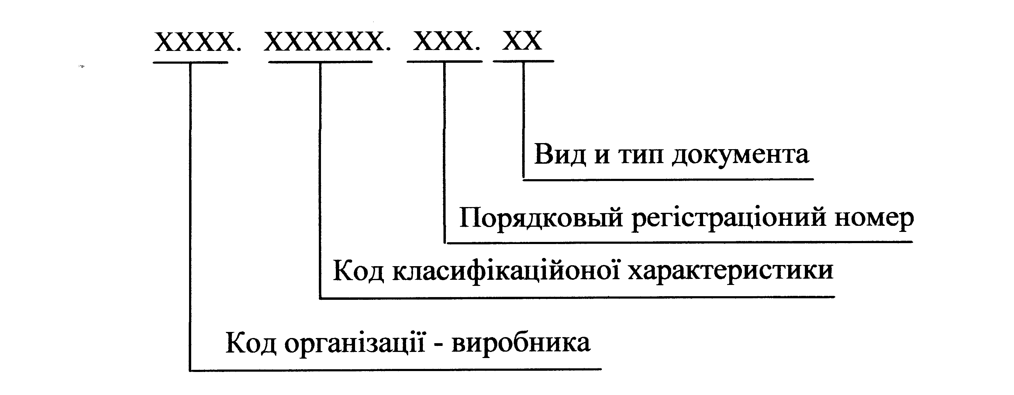

Рисунок 2.4 – Структура позначення конструкційного документа

Для позначення коду кваліфікаційної характеристики існують дві системи: знеособлена і предметна. У знеособленій системі цей код надається за Класифікатором ЕСКД, який визначає клас (дві цифри), підклас, групу, під-групу і вид (за однією цифрою), котрі конкретизують функціональне значен-ня виробу. Три наступні цифри – порядковий реєстраційний номер (от 001 до 999). Два останніх буквено-цифрових знаки визначають вид і тип конст-рукторського документа. Наприклад, АБВГ. 521721.003.ВО означає, що це машина електрична обертова до 56 габариту включно із статором неяв-нополюсним і розподіленою обмоткою, тобто позначення асинхронного еле-ктродвигуна (521721) з реєстраційним номером документа 003 і що це рису-нок загального виду (ВО).
Для електроенергетичних об’єктів і виробів радіоелектроніки відповід-ні галузеві частини класифікатора ще не розроблені, і тому у цих галузях продовжують користуватись предметною системою, в основі якої лежить індекс виробу (об’єкта), складений за певним принципом або довільно, а подальшу деталізацію об’єкта ведуть шляхом кодування складових частин цифровими позначеннями, прийнятими у межах коду організації-розробника. Для курсових і дипломних проектів у перші шість знаків коду можуть бути включені позначення, прийняті у навчальному закладі, а саме ознаку факультетів, ка-федр навчального закладу і четвертої букви, яка означає вид роботи (курсова робота, проект, дипломний проект). Наприклад, ДП 18. 012. 01 може означати: ДП – дипломний проект; 18 – кафедра електротехнічних систем в АПК та фізики; 012 – порядковий номер теми у наказі; 01 – номер листа.
Для навчальних проектів у СНАУ прийняте таке позначення кафедр інженерно-технологічного факультету: експлуатації техніки – 11; енергетики в АПК -12; тракторів та СГМ - 13; охорони праці – 14; проектування технічних систем -15; технічного сервісу-16; вишої математики –17; електротехнічних систем в АПК та фізики – 18.

2.2 Правила виконання текстових документів

Загальні положення. Текстові документи виконуються відповідно до ГОСТ 2.105-95(2006) «ЕСКД. Общие требования к текстовым документам» і підрозділяються на документи, що містять в основному суцільний текст (тех-нічні описи, паспорта, розрахунки, пояснювальні записи, інструкції і т.п.) і документи, що містять текст, розбитий на графи (специфікації, відомості, та-блиці і т.п.).
Текстові документ виконуються на форматах, встановлених ГОСТ 2.301-68(2007) «ЕСКД. Форматы». Текстові документи можуть бути виконані машинописним, рукописним (із розміром шрифту не менше ніж 2,5 мм), типографським способом і із застосуванням друкованих і графічних прис-троїв виведення ЕОМ (ГОСТ 2.004-88).
Побудова документа. Вписувати у текстові документи, виготовлені машинописним способом, окремі слова, формули, умовні знаки, а також ви-конувати ілюстрації слід чорними чорнилами, пастою або тушшю .
При виконанні документа відстань від рамки до меж тексту на початку і у кінці рядка, відстань від верхнього і нижнього рядка тексту до відповід-них меж рамки, абзац, а також відстань між найменуванням розділів, підроз-ділів, пунктів, і відстань між рядками тексту вказано на рисунку 2.5.
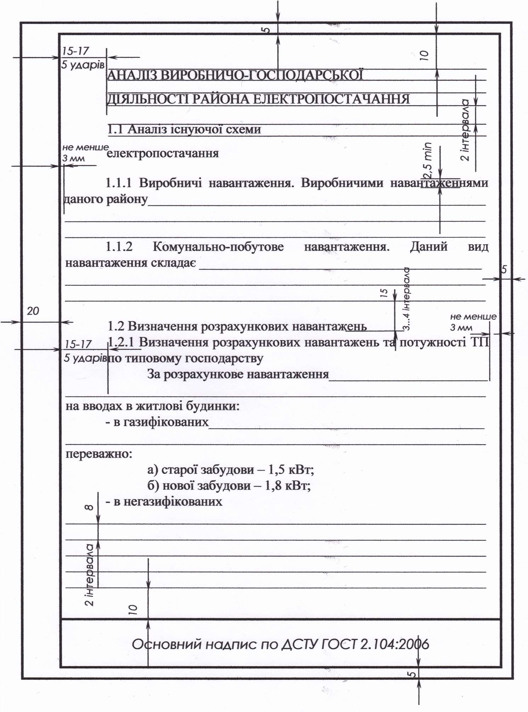

Рисунок 2.5 – Зразок оформлення текстового документу, який має в основному лише текст
Розділи нумеруються арабськими цифрами без крапки, записуються з
абзацного відступу великими літерами без переносу слів. Кожний розділ тек-стового документа рекомендується починати з нового листа (сторінки).
Підрозділи мають нумерацію у межах кожного розділу. Номер підроз-ділу складається із номерів розділу і підрозділу, розділені крапкою. Анало-
гічно з підрозділами нумеруються пункти і підпункти. Найменування підроз-ділів, пунктів, підпунктів виконується малими літерами, починаючи з вели-кої. Крапки у кінці найменувань розділів, підрозділів не ставлять (рисунок 2.5).
Пункти, при необхідності можуть бути розбиті на підпункти, які повинні
мати порядкову нумерацію у межах кожного пункту, наприклад: 1.1.1.1; 1.2.1.1; 1.2.1.2 і т. ін.).
У середині пунктів або підпунктів можуть бути наведені переліки. Пе-ред кожною позицією переліку слід ставити дефіс або при необхідності поси-лання в тексті документа на один із переліків, малу літеру, після якої став-лять дужки. При подальшій деталізації переліків використовують арабські цифри. Кожний пункт, підпункт і перелік записуються з абзацу.
Приклад – Найменші площі поперечного перерізу струмоведучих жил проводів і кабелів в електропроводках складають:
- кабелі та захищені ізольовані проводи для стаціонарного прокладе-ння:
а) для жил, що приєднують паянням:
1) однодротових – 0,5 мм²;
2) багатодротових (гнучких) – 0,35 мм²;
б) для жил, що приєднуються до гвинтових затискачів:
1) мідних - 1,0 мм²;
2) алюмінієвих – 2,5 мм²;
- незахищені ізольовані проводи в зовнішніх електропроводках і т. ін.
У документі великого об’єму розміщують зміст, що містить номера і найменування розділів і підрозділів із зазначенням номерів листів (сторінок). Зміст включають у загальну кількість сторінок даного документа.
Слово «ЗМІСТ» записується у вигляді заголовку (симетрично тексту) великими літерами. Найменування розділів і підрозділів змісту записується малими літерами, починаючись з великої.
У кінці текстового документа (розрахунково-пояснювальної записки для курсових дипломних проектів) наводять «СПИСОК ЛІТЕРАТУРИ», яка була використана під час його складання і виконується відповідно вимогам ГОСТ 7.32-81.
Викладення тексту документів. Текст документа повинен бути стис-лим, чітким і не допускати різних тлумачень.
У документах повинні застосовуватись науково-технічні терміни, поз-начення і визначення, встановлені відповідними стандартами, а в разі їх від-сутності – загальноприйнятими у науково-технічній літературі.
У тексті документа не допускається:
- застосовувати обороти розмовної мови, техніцизми, професіоналіз-ми;
- застосовувати для одного і того ж поняття різні науково-технічні тер-міни, близькі за значенням (синоніми);
- застосовувати довільні словотворення;
- застосовувати скорочення слів, окрім вставлених відповідними дер-жавними стандартами ( допустимі скорочення слів встановлені ГОСТ 2.316-68).
У тексті документа, за винятком формул, таблиць і рисунків, не допус-кається:
- скорочувати позначення одиниць фізичних величин, якщо вони вжи-ваються без цифр;
- застосовувати математичний знак мінус (-) перед від’ємним значен-ням величини (слід писати слово „мінус”);
- застосовувати знак «Ø» для позначення діаметра (слід писати слово „діаметр”);
- застосовувати без числових значень математичні знаки, наприклад ≤ ( менше або дорівнює), ≥ (більше або дорівнює), ≠ (не дорівнює), а також знаки № (номер), % (процент);
- застосовувати індекси стандартів, технічних умов та інших докумен-тів без реєстраційного номера.
Найменування команд, режимів, сигналів і т. ін. у тексті слід виділяти лапками, наприклад «Сигнал +27 включено».
В документі слід застосовувати стандартизовані одиниці фізичних величин, їх найменування і позначення відповідно ГОСТ 8.417-81 «ГСИ. Единицы физических величин» (ГСИ – Государственная система единства измерений).
Одиниця фізичної величини одного і того ж параметра у межах одного документа повинна бути постійною.
Якщо у тексті наводять діапазон числових значень фізичної величини, то позначення одиниці вимірювання указуються після останнього числового значення діапазону.
Приклади:
- Від 1 до10 кВ;
- Від плюс 40 до мінус 10 °С.
Числові значення величин слід вказувати із ступенем точності, яка не-обхідна для забезпечення потрібних властивостей виробу, при цьому у ряду величин здійснюється вирівнювання числа знаків після коми. Наприклад: 0,25; 1,50; 1,75; 2,00 В.
Під час написання формул в якості символів слід застосовувати стан-дартні позначення. Пояснення символів і числових коефіцієнтів, що входять у формулу, якщо вони не пояснені раніш у тексті, повинні бути наведені без- посередньо під формулою у послідовності, в якій вони наведені у формулі.
У кінці пояснення символів повинні бути вказані одиниці виміру. За-стосування машинописних і рукописних символів в одній формулі не допу-скається.
Переносити формули на наступний рядок допускається тільки на зна-ках виконуваних операцій, причому знак на початку наступного рядка повто-рюють. При переносі формули на знаку множення застосовують знак «х».
Нумерація формул може бути наскрізною (1,2 і т. ін.) або за тим, до якого розділу належить (1.1; 1.2 і т. ін.). Формули, що розміщенні у додатках, позначаються буквою і порядковим номером формули у даному додатку, на-приклад (В1; В2 або В1.2 і т. ін.).
Приклад – Номінальний струм для трифазного приймача визначають за формулою:
$Ι_{н}=\frac{P_{1н}}{\sqrt{3∪нηн\text{cos}ϕн}}$, (1.1)

де P_{1н} - номінальна споживана електроприймачем потужність кВт;
U_{н} - номінальна напруга, кВ;
η_{н -} номінальний коефіцієнт корисної дії двигуна;
cosφ_{н} - номінальний коефіцієнт потужності.
Посилання у тексті на порядковий номер формули надають у дужках, наприклад: «… у формулі (1.1)»
Оформлення ілюстрацій. Ілюстрації можуть розміщуватись за текс-том, у кінці його або у додатку. Ілюстрації нумерують арабськими цифрами крізною нумерацією або за власністю до розділу. У додатках перед номером рисунку додається відповідна буква додатку.
При посиланнях на ілюстрації слід писати «…відповідно рисунку 2», «…відповідно рисунку 2.1» і т. ін.
Ілюстрації при необхідності, можуть мати найменування і поясню-вальні дані (підрисуночний текст). Слово «Рисунок» і найменування розмі-щують після пояснювальних даних (рисунок 2.6).
1
2
3
4
5
6

1 – випрямний пристрій високої напруги; 2 – перемикач; 3 – іскровий
проміжок; 4 – струмопровід; 5 – ізолятор; 6 – зарядний конденсатор

Рисунок 2.6 – Схема виявлення дефектних ізоляторів струмопроводу

На електричних схемах, що приводяться у документі, вказують для ко-жного елемента його позиційне позначення, встановлене відповідним стан-дартом, і при необхідності номінальне значення величини.

Оформлення додатків. У склад додатків можуть входити графічний матеріал, таблиці великого формату, розрахунки, опис апаратури і приладів, програма для розв’язання задач на ЕОМ і т. ін.
Додатки можуть бути обов’язковими і інформаційними. Інформаційні додатки можуть бути рекомендованого або довідкового характеру. На усі до-датки у тексті повинні бути посилання (додаток А).
Кожний додаток слід починати с нової сторінки із зазначенням наверху посередині, слова «Додаток» і його зазначення, а під ним у дужках вказують належність до обов’язкового або інформаційного типу: «обов’язкове», «реко-мендоване» або «довідкове».
Додаток повинен мати заголовок, який записується симетрично тексту великими літерами.
Додаток позначають великими літерами російського алфавіту, почина-ючи з А за винятком літер Ё, З, И, О, Ч, Ь, Ы, Ъ або українського алфавіту, починаючи з А, за винятком літер Є, З, І, Ї, И, О, Ч, Ь (ДСТУ 3008-95).
Побудова таблиць. Назву таблиці розміщують над нею після слова «Таблиця» і порядкового її номера відповідно рисунку 2.7а. При переносі таблиці на ту ж або інші сторінки, назву розміщують тільки над першою частиною. На наступних – «Продовження таблиці» (рисунок 2.7б). Ну-мерація таблиць може бути або крізною, або за належністю до розділів, а та-кож за належністю до додатків «Таблиця 1»; «Таблиця 1.1», «Таблиця В1». При діленні і переносі таблиці на іншу сторінку допускається її головку або боковину заміняти відповідно номером граф і рядків. При переносі таблиці нижню горизонтальну лінію, що обмежує таблицю у першій частині не про-водять.

Таблиця 1.1 – Мінімальні ізоляційні відстані обмоток трансформаторів
В сантиметрах
Напруга обмотки, кВ | Масляного трансформатору |  |  |  |  | Заголовок  граф  Сухого трансформатору
Напруга обмотки, кВ | Обмотка НН |  | Обмотка  ВН |  |  | Обмотка НН |  |  | Обмотка  Підзаголовок граф  ВН
Напруга обмотки, кВ | $$δ_{\text{01}}$$ | $$Q_{\text{01}}$$ | $$δ_{\text{12}}$$ | $$Q_{\text{02}}$$ | $$δ_{\text{22}}$$ | $$δ_{\text{01}}$$ | $$Q_{\text{01}}$$ | $$δ_{\text{12}}$$ |  | $$Q_{\text{02}}$$ | $$δ_{\text{22}}$$
1 | 2 | 3 | 4 | 5 | 6 | 7 | 8 | 9 |  | 10 | 11
До 1 | 0,5 | - | - | - | - | 1,0 | 1,5 | 1,0 |  | 1,5 | 1,0  Строки
3 | 1,2 | 2,0 | 0,8 | 2,0 | 1,0 | 2,0 | 3,5 | 1,8 |  | 3,5 | 1,5

а)

Продовження таблиці 1.1
В сантиметрах
1 | 2 | 3 | 4 | 5 | 6 | 7 | 8 | 9 | 10 | 11
10 | 1,8 | 3,0 | 1,2 | 3,0 | 6,0 | 2,6 | 6,0 | 2,6 | 6,0 | 2,2
35 | 3,0 | 6,0 | 2,7 | 6,0 | 3,0 | - | - | - | - | -

Графи(колонки)
б)
а - початок таблиці; б – продовження таблиці

Рисунок 2.7 – Приклад побудування таблиці при позначенні літерами підзаголовків граф

Графу «№ п/п» в таблицю включати не допускається.
При діленні таблиці на частини і розміщення по рядах на одній сто-рінці, необхідно повторювати головку таблиці. Допускається частини таблиці поділяти подвійною лінією товщиною 2S (рисунок 2.8).

Таблиця 1.2 – Економічні інтервали навантаження трансформаторів
ТП-10/0,4 кВ
В кіловольт-амперах
Номінальна потужність трансформатору | Економічні інтервали навантаження
100 | 126-160
160 | 161-320
250 | 321-355
Номінальна потужність трансформатору | Економічні інтервали навантаження
25 | До 45
40 | 46-83
63 | 86-125
Рисунок 2.8 – Приклад побудови таблиці при розподілі на частини

Якщо усі показники, приведені в графах таблиці, виражені в одній і тій же одиниці фізичної величини, то її позначення необхідно розміщувати над таблицею праворуч (рисунок 2.8а).
Для скорочення тексту заголовків і підзаголовків граф окремі поняття замінюють буквеними позначеннями, встановленими ГОСТ 2.321-84 «ЕСКД. Обозначения буквенные», або іншими позначеннями, якщо вони пояснені в тексті або приведені на ілюстраціях, наприклад U – напруга, R – опір, С – ємність. Показники з одним і тим же буквеним позначенням групують пос-лідовно у порядку зростання індексів (рисунок 2.8а).
У таблиці допускається, при необхідності, виносити в окрему графу позначення фізичної величини.
Текст, який повторюється в рядках однієї тієї ж графи, і складений з однакових слів, які чергується з цифрами, замінюють лапками (рисунок 2.9), а текст, що складається з двох або більше слів, при першій побудові замінюють словами «Так само».
Замінювати лапками повторювані у таблиці цифри, математичні знаки, знаки процента і номера, позначення марок матеріалів, позначення норма-тивних документів не допускається.
При відсутності окремих даних у таблиці слід ставити прочерк.
Цифри в графах таблиць повинні видаватись так, щоб розряди чисел у всій графі були розміщені один під другим, якщо вони відносяться до одного показника.
При наявності у документі невеликого за обсягом цифрового матеріалу його недоцільно оформляти таблицею, а слід давати текстом, розміщуючи цифрові дані у вигляді колонок, наприклад:
Технічні характеристики водонагрівача ЭПВ-2А.
Продуктивність л/год___________________________90-100
Потужність, кВт_______________________________10,5
Напруга живлення, В___________________________380/220
Маса, кг______________________________________10,5

Таблиця 1.3 – Розрахунок значень статистичної функції розподілення
(середній час відновлення елемента мережі)
Інтервал варьїрування, r | Значення параметрів
Інтервал варьїрування, r | $${\bar{X}}_{k}$$ | n_{k} | P_{k} | N_{k} | F_{k}
Від 0 до 5 включ. | 2,5 | 25 | 0,25 | 29 | 0,29
Св «5» «10» | 7,5 | 20 | 0,20 | 54 | 0,54
«10» «15» | 12,5 | 14 | 0,14 | 74 | 0,74
«15» «20» | 17,5 | 9 | 0,09 | 88 | 0,88
«20» «25» | 22,5 | 3 | 0,03 | 97 | 0,97

Рисунок 2.9 – Приклад побудування таблиці при позначенні літерами
підзаголовків граф

Сторінки текстових документів супроводжуються основним написом, форма і правила виконання якого наведені вище.

2.3 Правила виконання графічного матеріалу

Графічний конструкторський документ містить інформацію у вигляді графічного зображення технічного предмета. До графічних конструкторських документів відносять креслення і схеми.
Креслення – це документ, що містить зображення технічного предмета або його складової частини і інші дані, які пояснюють функціональне значе-ння предмета і дозволяють його виготовити. Схема – це документ, який містить умовні графічні зображення складових частин технічного предмету і зв’язок між складовими частинами.
У практиці проектування систем електрифікації застосовуються як креслення, так і схеми. Перелік креслень, що належать до конструкторської документації на різних стадіях проектування, наведені у таблиці В.1 додатку В. Найбільш уживаними з них є: креслення загального виду (ВО).

Креслення загального виду (ВО) відноситься до проектних документів і розробляється на стадіях технічної пропозиції, ескізного і технічного про-ектів на основі вимог, регламентованих ГОСТ 2.118-73(2007); 2.119-73(2007); 2.120-73(2007) і повинне містити зображення, тобто види, розрізи, перетини з необхідними розмірами, а також надписи, потрібні для розуміння будови виробу або об’єкту, взаємодії його складових частин і принципу роботи. На кресленні загального виду надаються найменування і позначення (якщо вони існують) тих складових частин, дані про які пояснюють креслення: технічні характеристики, окремі параметри, найменування складових частин виробу, специфікації, таблиці переліку обладнання. На кресленні загального виду зо-браження предметів виконують з максимальними спрощеннями, передбаченими стандартами ЕСКД для робочих креслень (ГОСТ 2.109-73(2007); ГОСТ 2.401-68). Складові частини можна показувати у вигляді контурних обрисів, якщо при цьому будуть зрозумілі будова проектованого виробу (об’єкта), принцип роботи і взаємодія складових частин виробу (об’єкта). Приклад виконання креслення загального виду трансформаторної підстанції наведений на рисунку Г1 додатку Г.
Як було зазначено вище, до конструкторських документів відносяться також і схеми, призначені для розглядання принципу роботи пристроїв і пояснення взаємодії їх складових частин. Відповідно ГОСТ 2.701-84(1991) «ЕСКД. Виды и типы. Общие требования» позначення схем складається з буквеної частини, що визначає вид схеми, і цифрової частини, що визначає тип схеми (рисунок 2.10).

Схеми

Вид | Літерний код
Електричні | Э
Гідравличні | Г
Пневматичні | П
Газові(крім пневматичних) | Х
Кінематичні | К
Вакуумні | В
Оптичні | Д
Енергетичні | Р
Комбіновані | С
Розподілу | Е

Тип | Цифровий код
Структурні | 1
Функціональні | 2
Принципові | 3
З’єднань | 4
Підключень | 5
Загальні | 6
Розташування | 7
Об’єднанні | 0

Рисунок 2.10– Класифікація схем за видами і типами

Для експлуатаційних документів за ДСТУ ГОСТ 2.601:2006 «ЄСКД. Експлуатаційні документи» передбачені наступні коди: ТО – технічний опис; ИЭ – інструкція з експлуатації; ПС – паспорт; Д – документи інші; ЭД – експлуатаційний документ.
Кожний вид схеми може бути наданий будь-яким із сукупності ти-пом схеми, наприклад, ЭЗ – це схема електрична принципова, Э4 – схема електрична з’єднань, Э7 – схема електрична розташування, Г3 – схема гід-равлічна принципова; Г4 – схема гідравлічна з’єднань і т. ін.
Правила виконання електричних схем визначені ГОСТ 2.702-75(2007) «ЕСКД. Правила выполнения электрических схем». При цьому ви-користовують такі поняття, як:
елемент схеми – складова частина схеми, яка виконує певну функцію у виробі і не може бути розділена на частини, що мають самостійне значення (резистори, трансформатори, транзистори та ін.);
пристрій – сукупність елементів, яка представляє єдину конструкцію (блок, плата, шафа, панель і тощо);
функціональна група – сукупність елементів, що виконують у виробі певну функцію і які не об’єднані у єдину конструкцію;
функціональна частина – елемент, функціональна група, а також при-стрій, які виконують певну функцію (підсилювач, фільтр);
функціональне коло – лінія, канал, тракт певного призначення (канал звуку, тракт НВЧ та ін.).
Структурна схема визначає основні функціональні частини виробу, їх призначення і взаємозв’язки. Функціональні частини на схемі зображують у вигляді прямокутників або умовних графічних позначень. На лініях зв’язку рекомендується стрілками вказувати напрям ходу процесів, які виникають у виробі або установці. Кожна функціональна частина на схемі повинна мати найменування, якщо для її позначення застосований прямокутник. Приклад виконання структурної схеми формування кола живлення вакуумного вимикача на випрямленому оперативному струмі наведений на рисунку Д.1 додатку Д.
На функціональній схемі зображують частини виробу або пристрою, що приймають участь у процесі, ілюстрованому схемою, і зв’язки між частинами. Функціональні частини і зв’язки між ними зображують у вигляді умовних графічних позначень, встановлених в стандартах ГОСТ 2.702-75(2007) „ЕСКД. Правила выполнения электрических схем” та ДСТУ Б А.2.4 – 16 : 2008 «СПДБ. Автоматизація технологічних процесів. Зображення умовні приладів і засобів автоматизації в схемах». Окремі функціональні частини на схемі допускається зображати у вигляді прямокутників. У цьому випадку схеми з деталізацією за елементами зображують за правилами виконання принципових схем. На схемі можуть бути розміщені пояснювальні надписи, діаграми і таблиці, які визначають послідовність процесів у часі, а також вказують параметри у характерних точках (значення струмів, напруг, форми і значення імпульсів і т. ін.). Приклад виконання функціональної схеми наведено на рисунку Д.2 додатку Д.
Найбільш часто при проектуванні і експлуатації СЕП застосовують схеми: електричні принципові, з’єднань, підключень, розташування.
Принципові схеми виконуються згідно з ГОСТ 2.702-75(2007). Всі елементи пристроїв на схемі позначаються у вигляді умовних графічних позначень згідно ГОСТ 2.721-74(2007) – 2.768-90(2004) та СПДБ . Найбільш часто використовувані умовні графічні позначення на електричних схемах систем електрифікації наведені у додатках [21].
На принциповій схемі зображують усі електричні елементи або пристрої, необхідні для здійснення і контролю у виробі заданих електричних процесів, усі електричні зв’язки між ними, а також елементи (рознімання, затискачі і т.п.), якими закінчуються вхідні і вихідні кола. На схемі допускається зображати з’єднувальні і монтажні елементи установлювані у виробі із конструктивних міркувань. На схемах показують елементи, розміщені у вимкненому стані. Допускається деякі елементи зображати у вибраному робочому положенні із зазначенням на полі схеми режиму, для якого ці елементи показані.
Біля умовних графічних позначень елементів схем праворуч або зверху повинно бути вказано буквено-цифрове позначення елемента за ГОСТ 2.710-81(2007) «ЕСКД. Обозначения буквенно-цифровые в эклектических схемах» [22]. Зв’язки між елементами виконують лініями у відповідності з вимогами ГОСТ 2.303-68(2007) «ЕСКД. Линии».
Cхеми принципові можуть виконуватись суміщеним (рідше) і рознесеним засобом. При суміщеному засобі складові частини елементів або пристроїв приводять на схемі у безпосередній близькості один від одного. Рекомендується при виконанні схем розташувати елементи, що входять в одне коло, послідовно один за одним по прямій, а окремі кола – поряд, у вигляді паралельних горизонтальних або вертикальних рядків.
На принциповій схемі усі ділянки кіл повинні мати маркування, згідно ГОСТ 2.709-89(2007) «ЕСКД. Обозначения условные проводов и контактных соединений электрических элементов, оборудования и участков цепей в электрических схемах».
Окремими ділянками кола вважаються ділянки, розділені контактами комутаційної апаратури, теплових і проміжних реле, роз’єднувачами, короткозамикачами, обмотками електричних машин, резисторами, конденсаторами, дроселями, сигнальною арматурою, елементами вимірювальних приладів, запобіжниками та ін.
На схемах силових кіл змінного стуму ввід джерел живлення позначають L1, L2, L3 або А, В, С (фазні проводи) і N (нульовий провід), а наступні ділянки кіл – додаванням порядкового номера ділянки (див. рисунок 2.11 а, в).
перша фаза – L11, L12, L13 і т. ін. або А1, А2, А3
друга фаза – L21, L22, L23 і т. ін. або В1, В2, В3
третя фаза – L31, L31, L33 і т. ін або С1, С2, С3 і т. ін.
На схемах силових кіл постійного струму ділянки кіл позитивної полярності позначають непарним числами, а негативної – парними. Полярність вхідних ділянок позначають L+ и L– або «+», і «–», а середній провід трипровідної мережі постійного струму – буквою М (рисунок 2.11б).
Ділянки кіл керування позначаються арабськими цифрами зліва направо і зверху униз (рисунок 2.11 а, в). У позначення кіл можна вводити букву, яка характеризує їх функціональне призначення. У цьому випадку послідовність чисел встановлюють у межах функціонального кола. Допускається у позначенні вторинних кіл включати позначення фаз як показано на рисунку 2.11 г, де А411, А412, А413 – ділянки вторинного кола трансформатора ТА1_{а} фази А; С411, С412 – ділянки вторинного кола трансформатора струму ТА1_{с} фази С; N411 – нульовий провід. У схемі рисунку 2.11 д буква V позначає, що це коло керування. Приклад виконання принципової електричної схеми керування технологічною лінією термічної обробки картоплі наведено на рисунку Е1.1 додатку Е1.
Одним із різновидів принципових електричних схем є схеми внутріш-ніх цехових живильної і розподільної мереж, виконані відповідно до вимог ДСТУ Б А.2.4 – 21:2008 «СПДБ. Силове електрообладнання. Робочі креслення».
а – схеми керування освітленням; б – схема силового кола електродвигуна постійного струму; в – маркування силового кола та кола керування освітленням; г – маркування вторинних кіл з використанням адрес приєднань; д – позначення кіл з указанням їхнього функціонального призначення
Рисунок 2.11 – Приклади виконання та маркування принципових електричних схем
У даних схемах пристрої позначаються у виді умовних графічних позначень (УГП) і буквено-цифрових позначень відповідно до ГОСТ 2.702-75 (2007) і ГОСТ 2.710-81(2007) і розташовуються у відповідних графах (або навпроти) згідно регламентованій ДСТУ Б А.2.4 – 21:2008 формах 2 і 3. Таблиці містять стислі технічні характеристики пристроїв (найменування, тип і т. ін.). З метою досягнення компактності і наочності таких схем, в обґрунтованих випадках допускається відхилення від форм 2 і 3 або виконання принципових схем повільної форми. При цьому схеми повинні містить усі технічні дані, які передбачені у формах 2 і 3. Приклад виконання фрагменту принципової схеми роз-подільчої внутрішньоцехової мережі наведено на рисунку Е1.2 додатку Е1.
Схема з’єднань (виконується за ГОСТ 2.702-75(2007) показує з’єднання складових частин виробу і визначає проводи, джгути, кабелі якими здійснюються ці з’єднання, а також місця їх приєднань і вводу. На схемі з’єднань пристрої, що входять у склад виробу, позначаються у вигляді прямокутників або зовнішніх окреслень, а елементи пристроїв–у вигляді умовних графічних позначень. Зображення пристрою на схемі з’єднань повинно відповідати дійсному його розташуванню у виробі. На зображенні пристроїв повинні бути обов’-язково позначені вхідні і вихідні елементи (клемова колодка, вивідні конта-кти і т. ін.). Їх маркування повинно відповідати заводському, а при його відсутності повинно бути присвоєно маркування проектувальника, яке повинно дотримуватись на усіх видах документів, у яких позначений даний пристрій. Біля кожного пристрою на схемі повинно бути зазначено буквено-цифрове позначення згідно зі схемою електричною принциповою (у знаменнику) і номер, позначений арабськими числами (чисельник), який визначає конструктивне розташування пристрою у виробі (наприклад $\frac{1}{\text{QF}1}$).
На схемі з’єднань проводи, що ідуть у одному напрямку допускається зводити у джгут, але при підході до вихідних і вхідних елементів пристроїв, вони повинні бути роз’єднані. На кожному проводі, приєднаному до пристрою, повинна бути зазначена адреса приєднання. Для позначення адреси використовуються наступні кваліфікуючі символи:
- пристрій найвищого рівня |  | =
- функціональна група найвищого рівня |  | ≠
- конструктивне розміщення (зв’язок елемента з конструкцією пристрою найвищого рівня) |  | +
- позначення елемента (позиційне позначення за схемою принциповою) |  | -
- позначення контакту |  | :
- адресне позначення |  | ( )
Приклад виконання схеми з’єднання для шафи керування технологічною лінією термічної обробки картоплі наданий на рисунку Е1.3 додатку Е. Схема електрична принципова цієї шафи приведена на рисунку Е1.1.
Схема підключень показує зовнішні підключення виробу. Схемами користуються при розробці інших конструкторських документів, а також для здійснення підключень виробів і під час їх експлуатації. На схемі підключень вироби зображуються у вигляді прямокутників або зовнішніх обрисів. На зображенні виробів обов’язково повинні бути позначені вхідні і вихідні елементи. Джгути, трубопроводи, кабелі, проводи, які ідуть в одному напрямку допускається зводити в одну лінію, але при підході до виробу вони повинні бути роз’єднані. Маркування вхідних і вихідних елементів виробів повинно відповідати заводському, а у випадку його відсутності допускається умовно присвоювати позначення, але при цьому прийнятого маркування повинно додержуватися у всіх конструкторських документах. На проводах, які підходять до вхідних і вихідних елементів повинні бути вказані адреси, відповідно до вище викладеного принципу для схем з’єднань, номери з’єднувальних кіл, вказано марку проводу, спосіб прокладки. Різницею схем підключень від схем з’єднань є виконання зображень виробів без прив’язки до дійсного розташування їх на плані конструкції, об’єкта. Приклад виконання схеми підключень для системи керування технологічною лінією термічної обробки картоплі наведено на рисунку Е1.4 додатку Е1.
Схема розташування визначає відносне розташування складових частин виробу, а при необхідності також джгутів, проводів, кабелів, трубопроводів і тощо. Схемами користуються при розробці інших конструкторських документів, а також при експлуатації і ремонті виробів. Схеми розташування складаються відповідно вимогам ГОСТ 2.702-75(2007) та ДСТУ Б А.2.4 – 21:2008 «СПДБ. Силове електрообладнання. Робочі креслення».
Складові частини виробу зображують у вигляді спрощених зовнішніх обрисів або умовних графічних позначень, які розміщують у відповідності з дійсним розміщенням частин виробу у конструкції, на плані приміщення або місцевості.
У системах електрифікації до схем розташування відносяться схеми: із нанесенням технологічного і електросилового обладнання; будівельних та технологічних конструкцій, трубопроводів і інших комунікацій, які визначають траси прокладки електричних мереж або ті, що використовуються для їх кріплення і прокладки; кабельних каналів і прокладка кабелів у виробничих приміщеннях; схеми освітлення виробничих приміщень, з позначенням місць розташування світильників і плану прокладки освітлювальної мережі; план магістралі контуру заземлення та іншого електросилового обладнання.
На схемах розташування виконуються додатково текстові надписи (система живлення, напруга розподільчої мережі, марка і переріз і кількість проводів, спосіб прокладки проводів, номери технологічного та електросилового обладнання та їх потужність та ін.). Приклад виконання схеми розташування для системи керування технологічною лінією термічної обробки картоплі наведено на рисунку Е1.5 додатку Е1.
СПИСОК ЛІТЕРАТУРИ
- ДСТУ 3321:2003. Система конструкторської документації. Терміни та визначення основних понять.
2. ДСТУ 3008-95. Документація. Звіти у сфері науки і техніки. Структура і правила оформлення. – К.: Держ. стандарт України, 1995. – 37 с.
3ДСТУ 3440-96 . Системи енергетичні. Терміни та визначення.
4. ДСТУ 1.3:2004. Національна стандартизація. Правила побудови, викладання, оформлення, погодження, прийняття та позначання технічних умов.
5. ДСТУ 1.3:2004. Національна стандартизація. Правила побудови, викладання, оформлення, погодження, прийняття та позначання технічних умов.
6. ДСТУ ISO 7573:2006. Кресленики технічні. Специфікація ( ІSO 7573:1983, ІDT).
7. ДСТУ ГОСТ 2.001:2006. ЄСКД. Загальні положення (ГОСТ 2.001-93, ІDT), (Изм. №1 от 01.03.2007).
8. ДСТУ ГОСТ 2.001:2006. ЄСКД. Загальні положення (ГОСТ 2.001-93, ІDT), (Изм. №1 от 01.03.2007).
9. ДСТУ ГОСТ 2.104:2006. ЄСКД. Основні написи (ГОСТ 2.104-2006, ІDT).
10. ДСТУ Б А.2.4-2-95. СПДБ. Умовні графічні позначення і зображення елементів генеральних планів та споруд.
11. ДСТУ Б А.2.4-4-99. СПДБ. Основні вимоги до проектної та робочої документації.
12. ДСТУ Б А.2.4-19:2008. СПДБ. Зображення умовні графічні електрообладнання і проводок на планах.
13. ДСТУ Б А.2.4-21:2008. СПДБ. Силове електрообладнання. Робочі креслення.
14. ДСТУ Б А.2.4-38:2008. СПДБ. Позначення умовні графічні у схемах. Устаткування енергетичне.
15. Правила устройства электроустановок.- Х.: Издательство «Индустрия», 2007. – 416 с.
16. Правила будови електроустановок. Енергообладнання спеціальних установок: ДНАОП 0.00 – 1.32 – 01 – К.: Державне підприємство «Укрархбудінформ», 2001 – 121 с.
17. ДНПАОП 0.00–1-1.21-98. Правила безпечної експлуатації електроустановок споживачів. – К.: АТ «Київська книжкова фабрика», 1998.– 380 с.
18. Правила технічної експлуатації електроустановок споживачів – К.: ДП НТУКЦ «АсЕлЕнерго», 2007. – 304 с.
19. Александров К.К., Кузмина Е.Г. Электротехнические чертежи и схемы – М.: Энергоатомиздат, 1990 – 228 с.
20. Курсове і дипломне проектування: Навчальний посібник //П.С. Кащенко, О.І. Біленко, О.А. Устименко, Н.В. Ходосова, Н.О. Малюжко, О.В. Малай, А.О. Стогній, В.Г. Устименко, Т.А. Медведєва. – К.: Аграрна освіта, 2008. – 502 с.
21. Яковлєв В.Ф., Куценко Ю.М., Квітка С.О., Богатирьов Ю.О. Проектування систем електрифікації технологічних процесів на підприємствах АПК. Загальні питання проектування: Навчальний посібник / В.Ф.Яковлєв, Ю.М.Куценко, С.О.Квітка, Ю.О. Богатирьов. За заг. ред.. проф.. Яковлєва В.Ф. – Мелітополь, 2010. – 117 с.
22. Яковлєв В.Ф., Мунтян В.О., Куценко Ю.М., Коваль Д.М., Кондратенко О.Г. Проектування систем електропостачання в АПК. Загальні питання проектування: Навчальний посібник / В.Ф.Яковлєв, Ю.М.Куценко, С.О.Квітка, Ю.О. Богатирьов. За заг. ред.. проф.. Яковлєва В.Ф. – Мелітополь, 2007. – 78 с.
23.Дипломне проектування у вищих навчальних закладах Мінагрополітики України: Навчально-методичний посібник / За ред. Т.Д. Іщенко, І. М. Бендери. – К.: Аграрна освіта, 2006. – 256 с.
24.Конструкторська документація курсових і дипломних проектів: Навч. посібник для студ. вищ. навч. закл. В.М.Марчевський. − К.: «Норіта-плюс», 2006. – 280 с.

ДОДАТОК А
(довідковий)
Форма титульного аркушу дипломного проекту
МІНІСТЕРСТВО АГРАРНОЇ ПОЛІТИКИ ТА ПРОДОВОЛЬСТВА УКРАЇНИ
СУМСЬКИЙ НАЦІОНАЛЬНИЙ АГРАРНИЙ УНІВЕРСИТЕТ
Інженерно-технологічний факультет

Допускається до захисту:
завідувач кафедри
_______________________
(Підпис, вчене звання, прізвище, ініціали)
„___” _______________ 201_ рік

_______________________________________________________________________________________________________________________________________________________________________________________________________________________________________________________________

ДИПЛОМНИЙ ПРОЕКТ
ПОЯСНЮВАЛЬНА ЗАПИСКА

Студент _______________________________________________
(підпис, прізвище та ініціали, дата)

Керівник дипломного проекту________________________________
(підпис, прізвище та ініціали, дата)
Консультанти:
з техніко-економічнихрозрахунків_____________________________ ( підпис, прізвище та ініціали, дата)
з охорона праці ___________________________________________
(підпис, прізвище та ініціали, дата)
Нормоконтроль_____________________________________
(підпис, прізвище та ініціали, дата)

Суми

201_ рік

ДОДАТОК Б
(довідковий)
Форма титульного аркушу курсового проекту
МІНІСТЕРСТВО АГРАРНОЇ ПОЛІТИКИ ТА ПРОДОВОЛЬСТВА УКРАЇНИ
СУМСЬКИЙ НАЦІОНАЛЬНИЙ АГРАРНИЙ УНІВЕРСИТЕТ
Інженерно-технологічний факультет

Допускається до захисту:
_______________________
(Підпис, вчене звання, прізвище, ініціали)
„___” _______________ 201_ рік

_______________________________________________________________________________________________________________________________________________________________________________________________________________________________________________________________

КУРСОВИЙ ПРОЕКТ
ПОЯСНЮВАЛЬНА ЗАПИСКА

Студент _______________________________________________
(підпис, прізвище та ініціали, дата)

Керівник курсового проекту________________________________
(підпис, прізвище та ініціали, дата)

Курсовий проект захищено
з оцінкою________________
Підписи:_______________________
(підпис, прізвище та ініціали, дата)
________________________
(підпис, прізвище та ініціали, дата)
____________________
(підпис, прізвище та ініціали, дата)

Суми

201_ рік

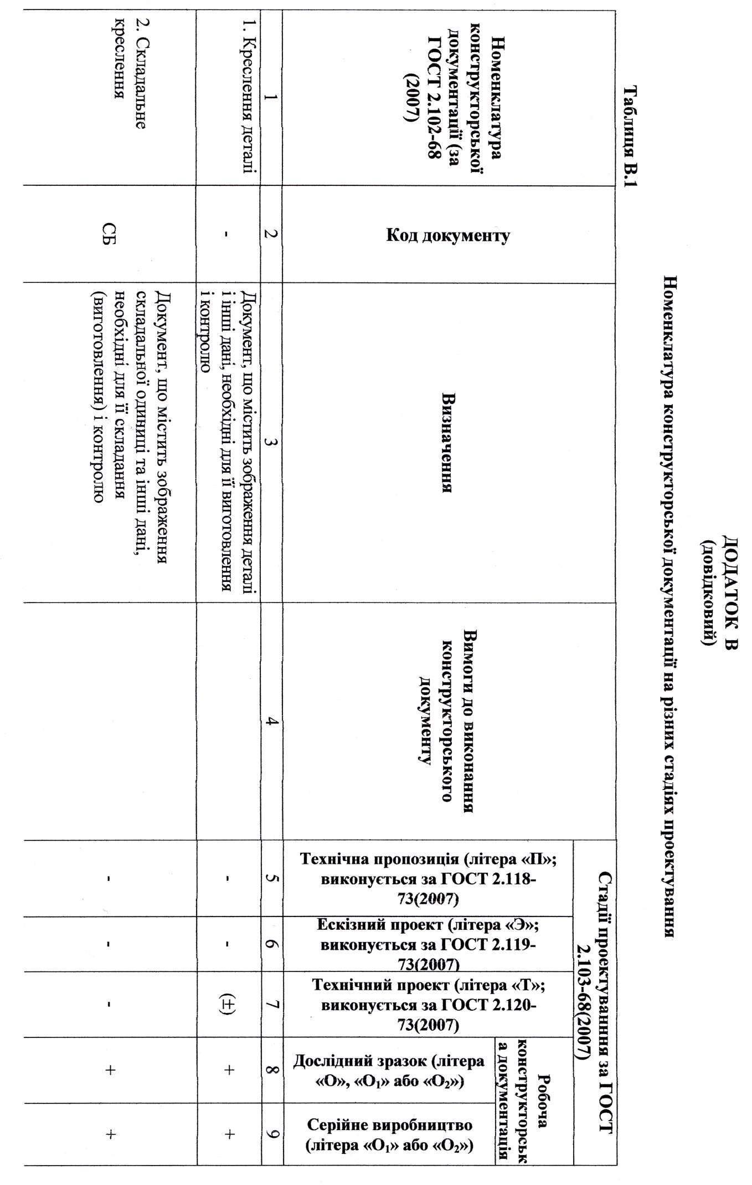
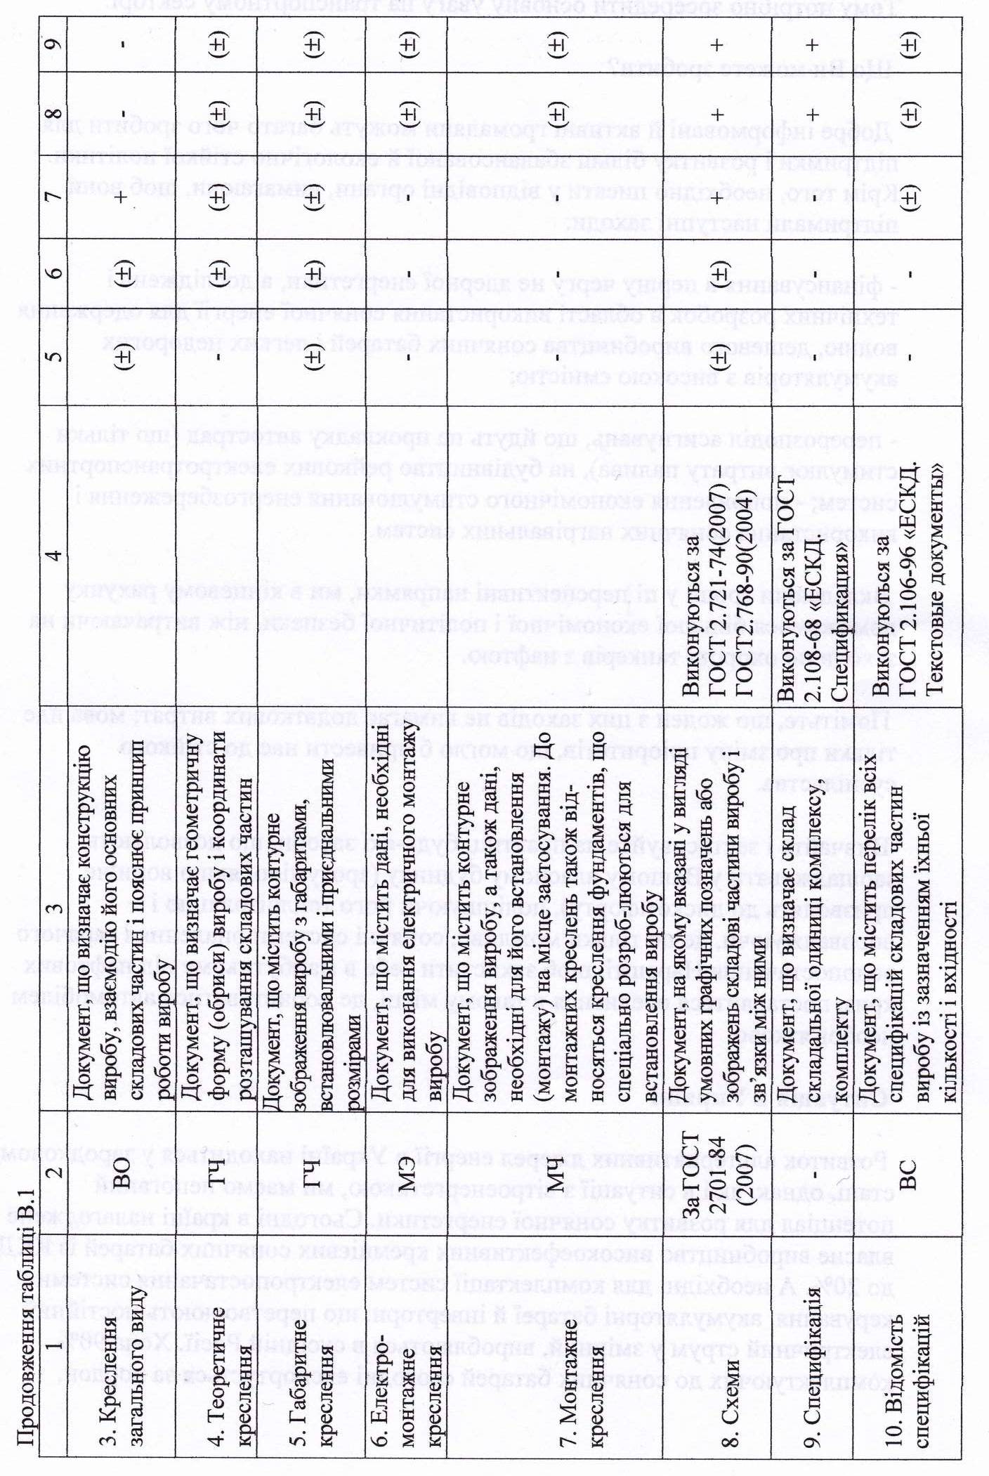
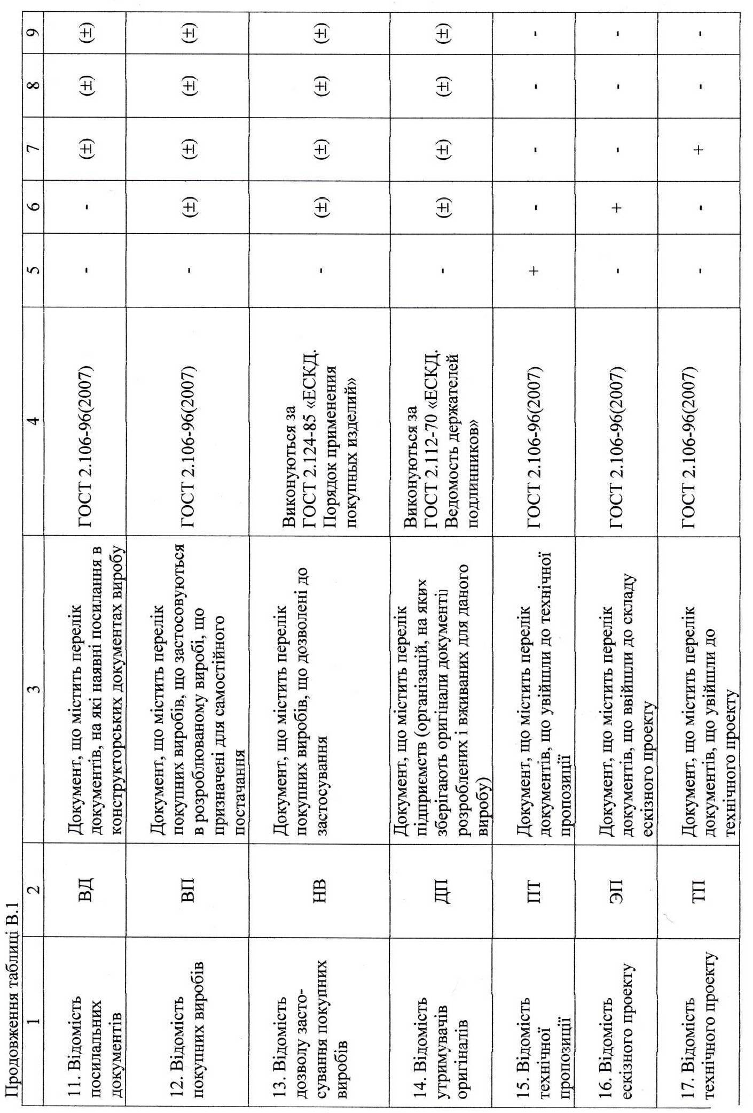
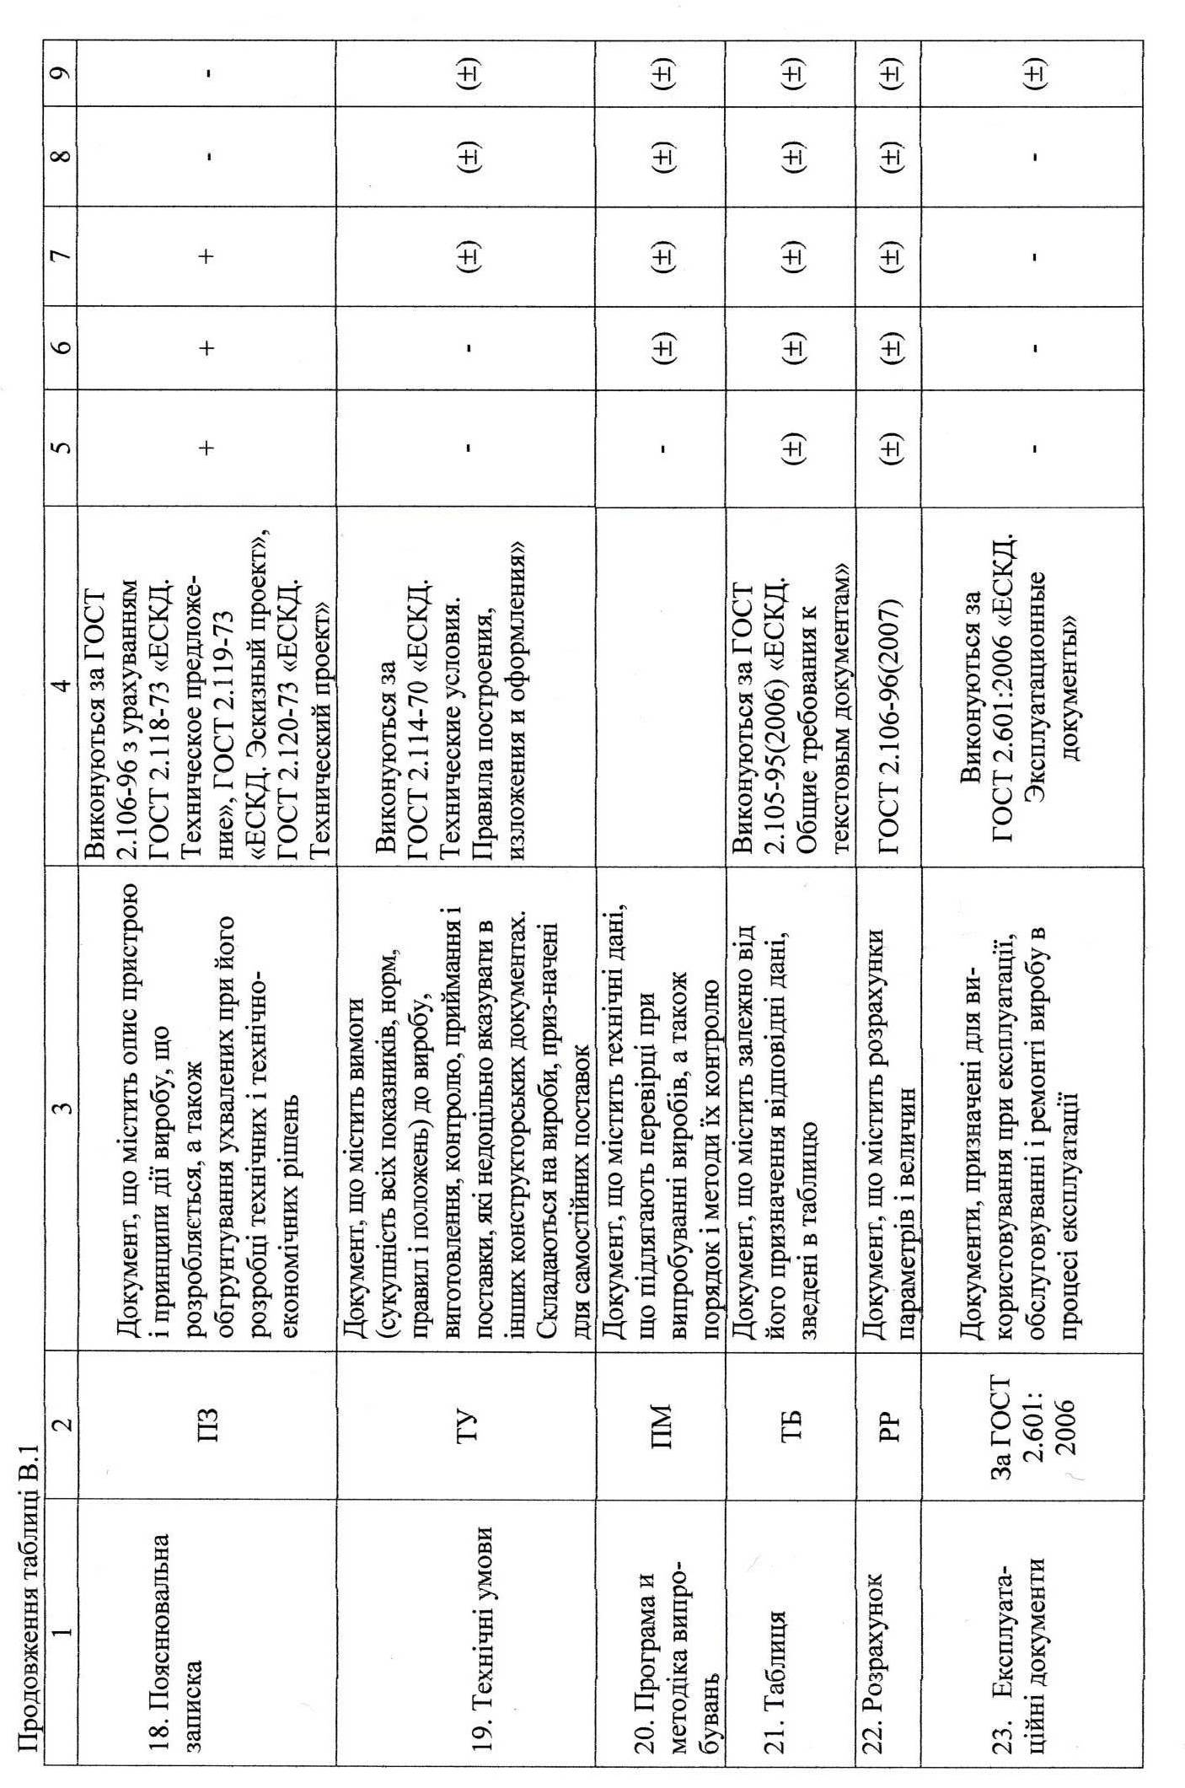
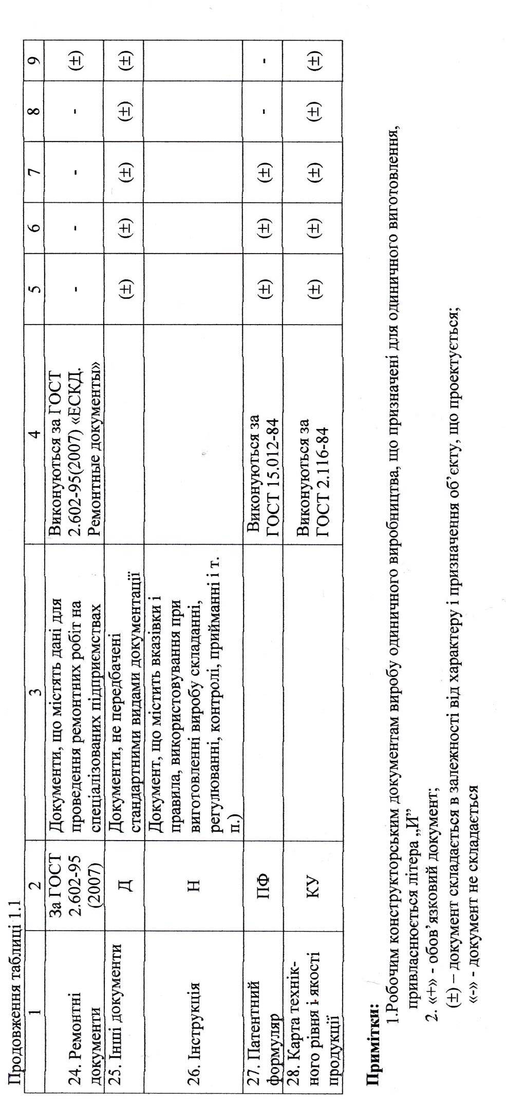

ДОДАТОК Г
(довідковий)

Креслення загального виду однотрансформаторної підстанції
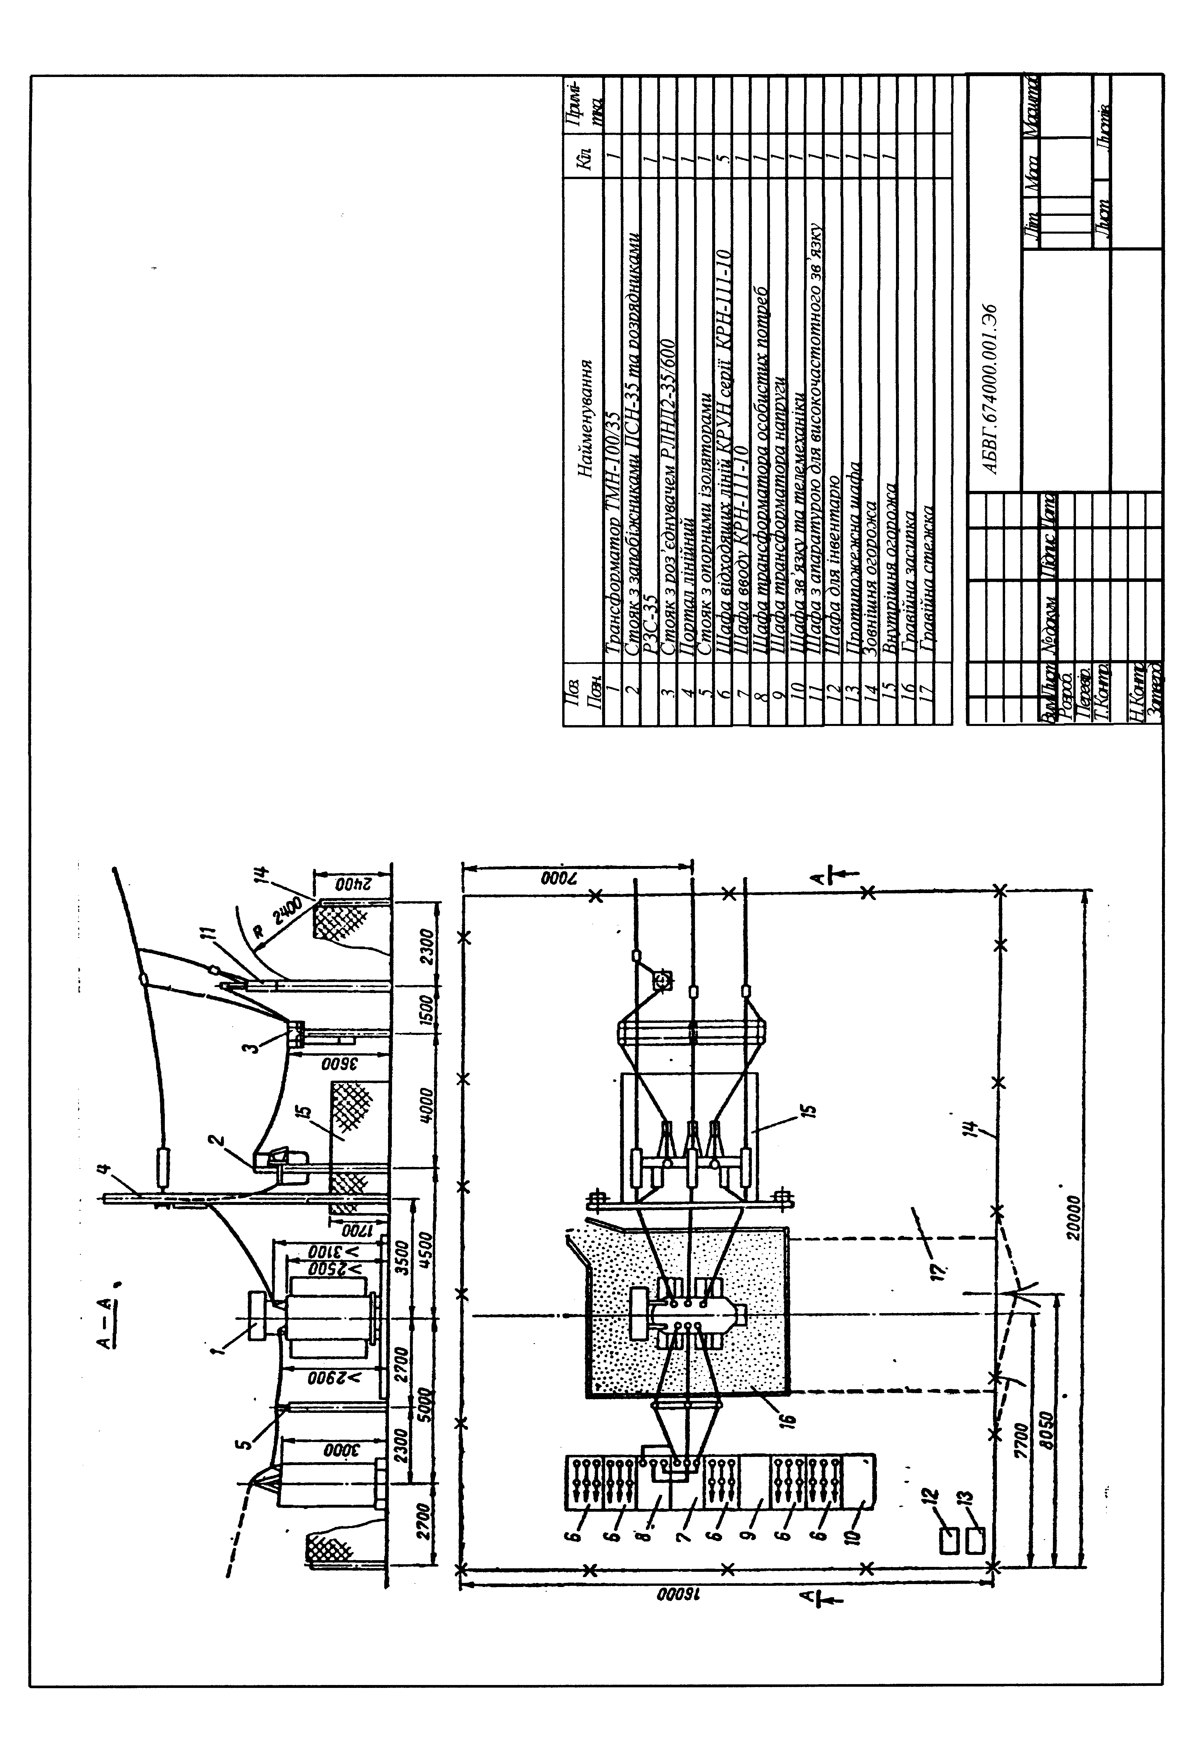

ДОДАТОК Д
(довідковий)
Приклади виконання структурної та функціональної схем формування кола живлення вакуумного вимикача BB/TEL на випрямленому оперативному струмі

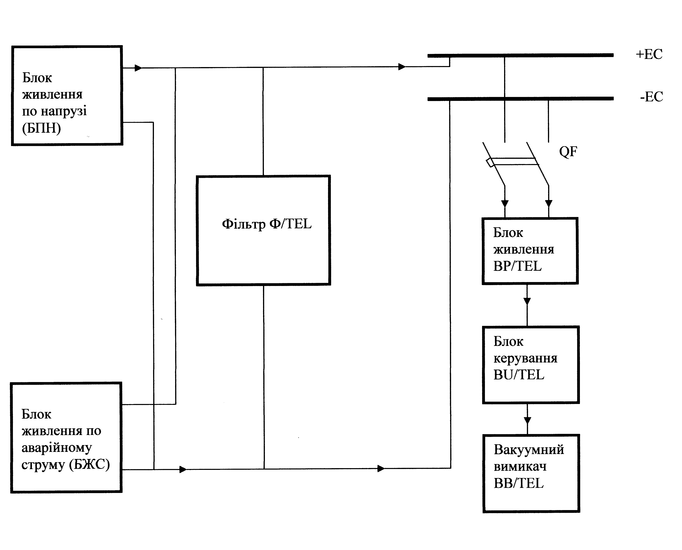

Рисунок Д.1 – Структурна схема формування кола живлення вакуумного вимикача BB/TEL на випрямленому оперативному струмі

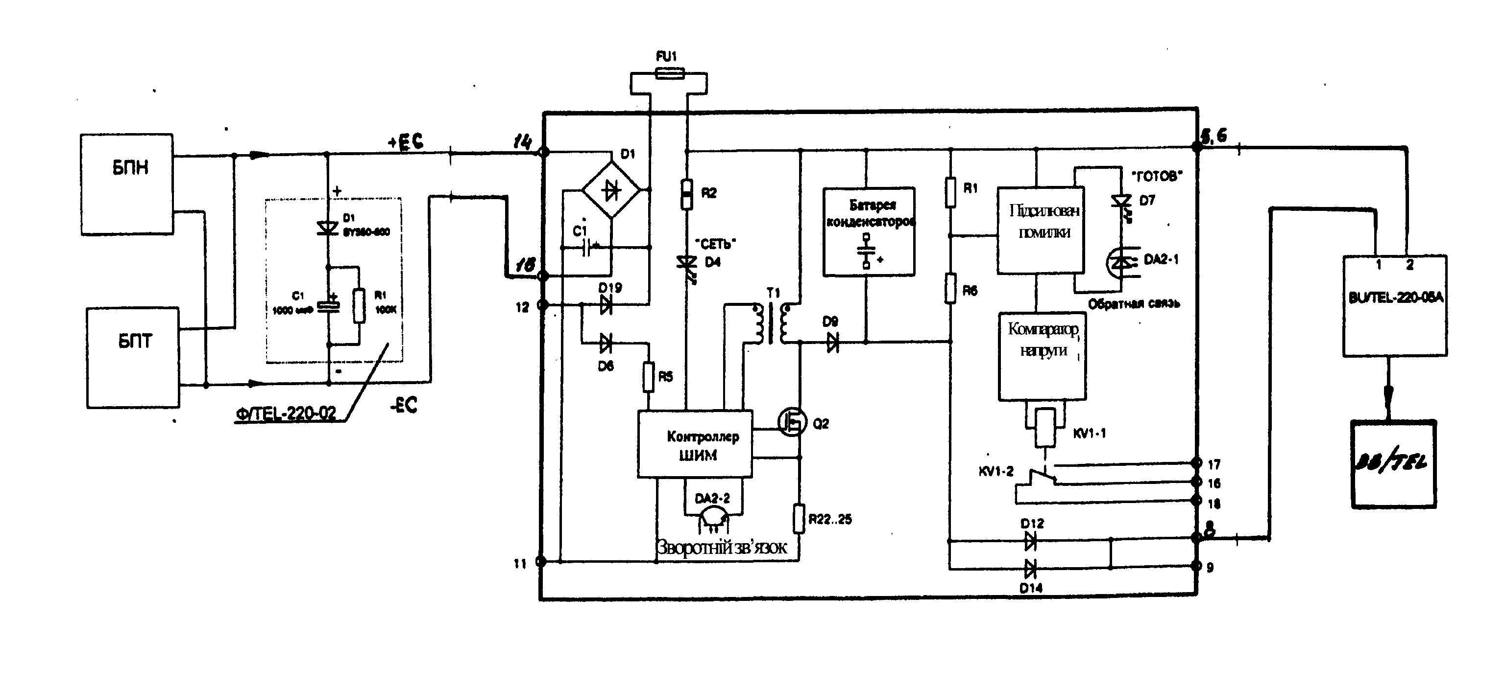

Рисунок Д.2 – Функціональна схема формування кола живлення вакуумного вимикача BB/TEL на випрямленому оперативному струмі
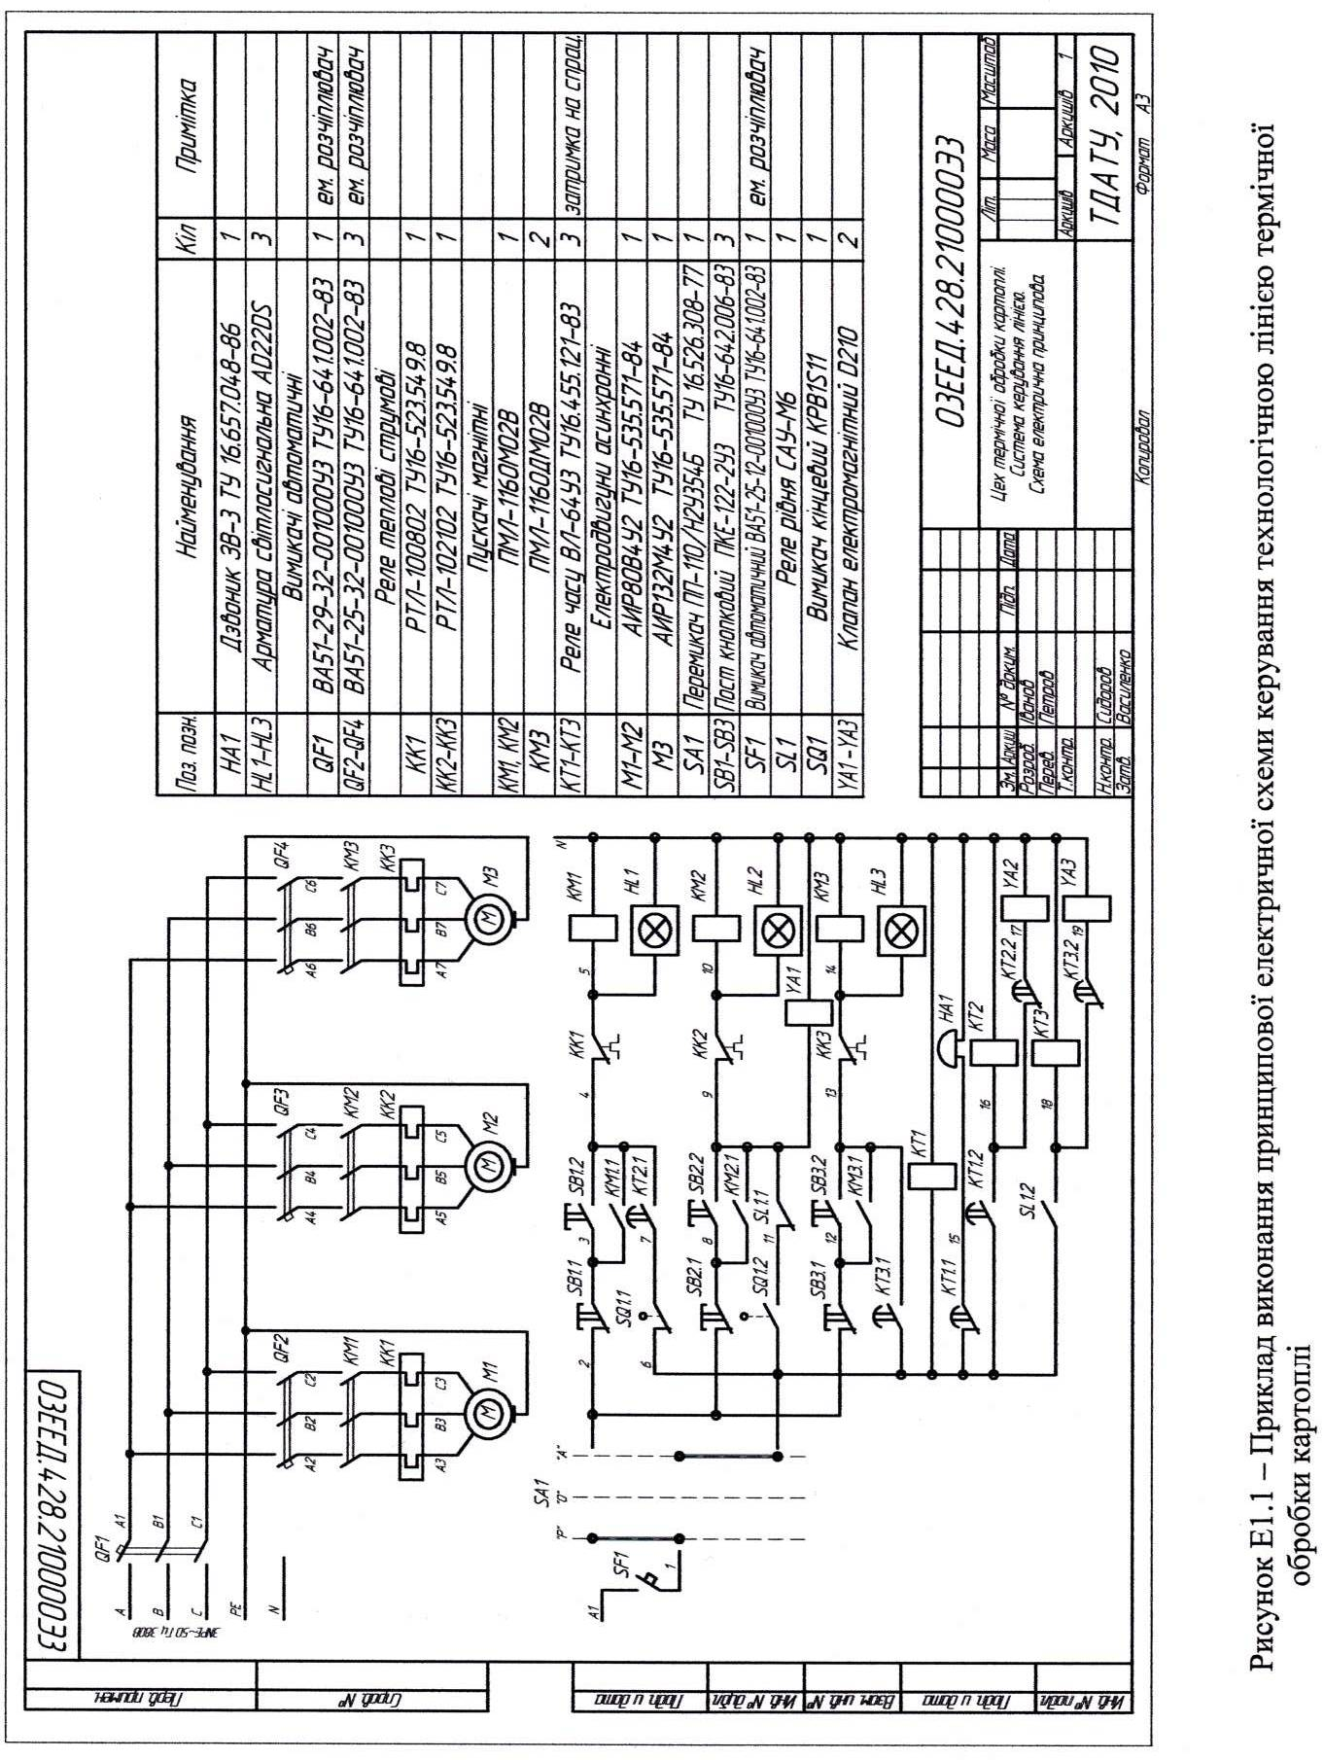

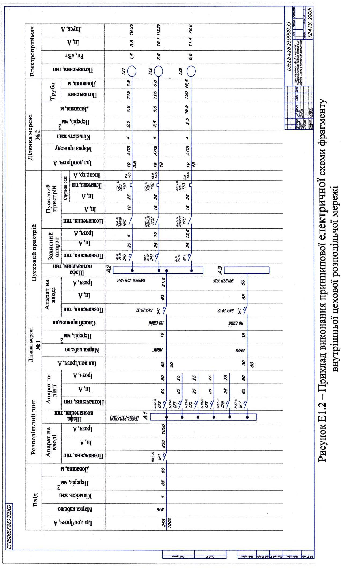

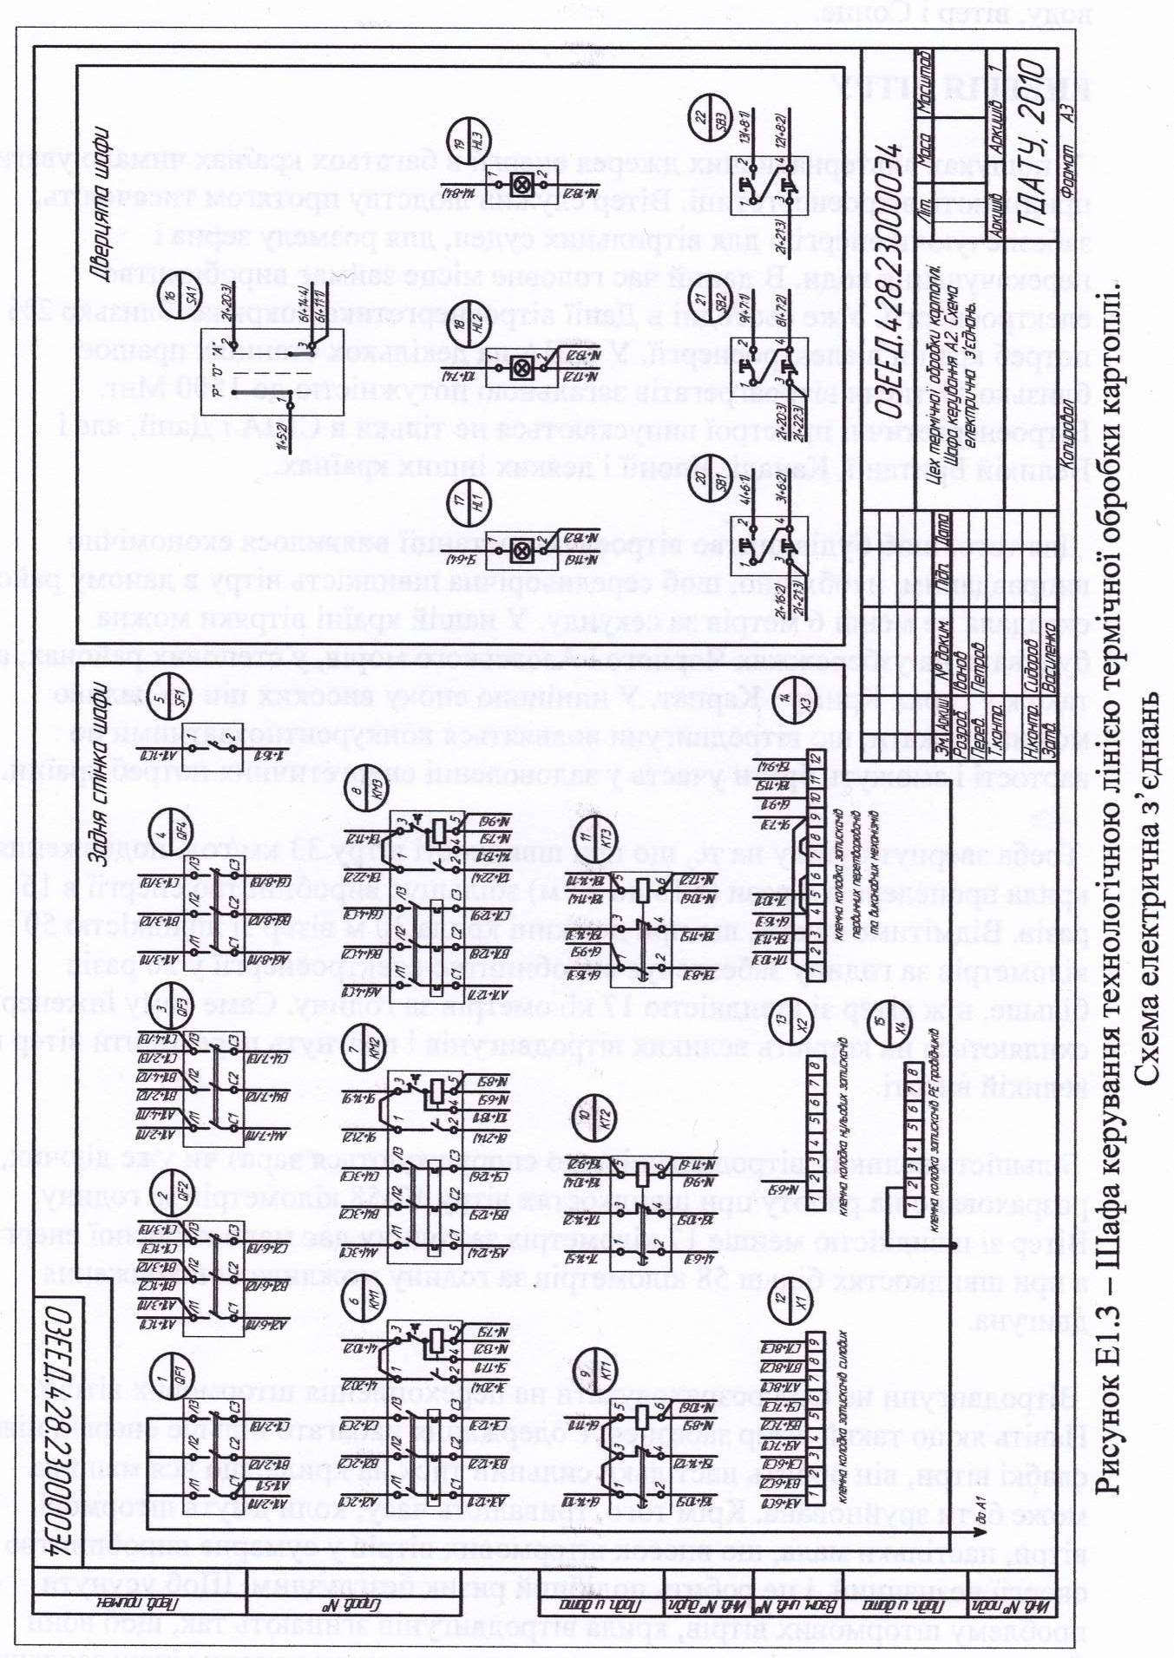

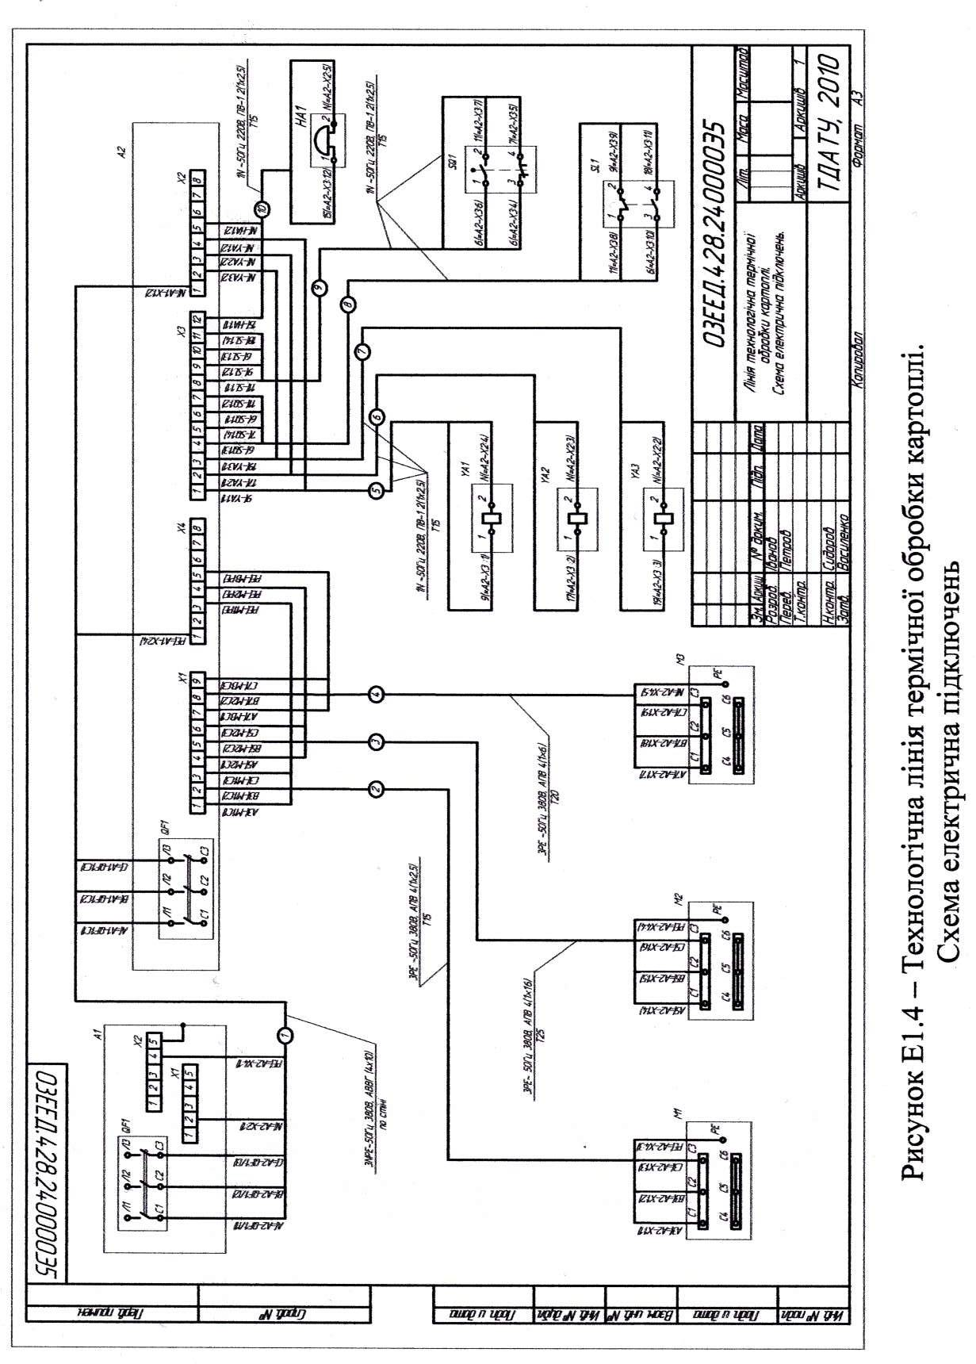

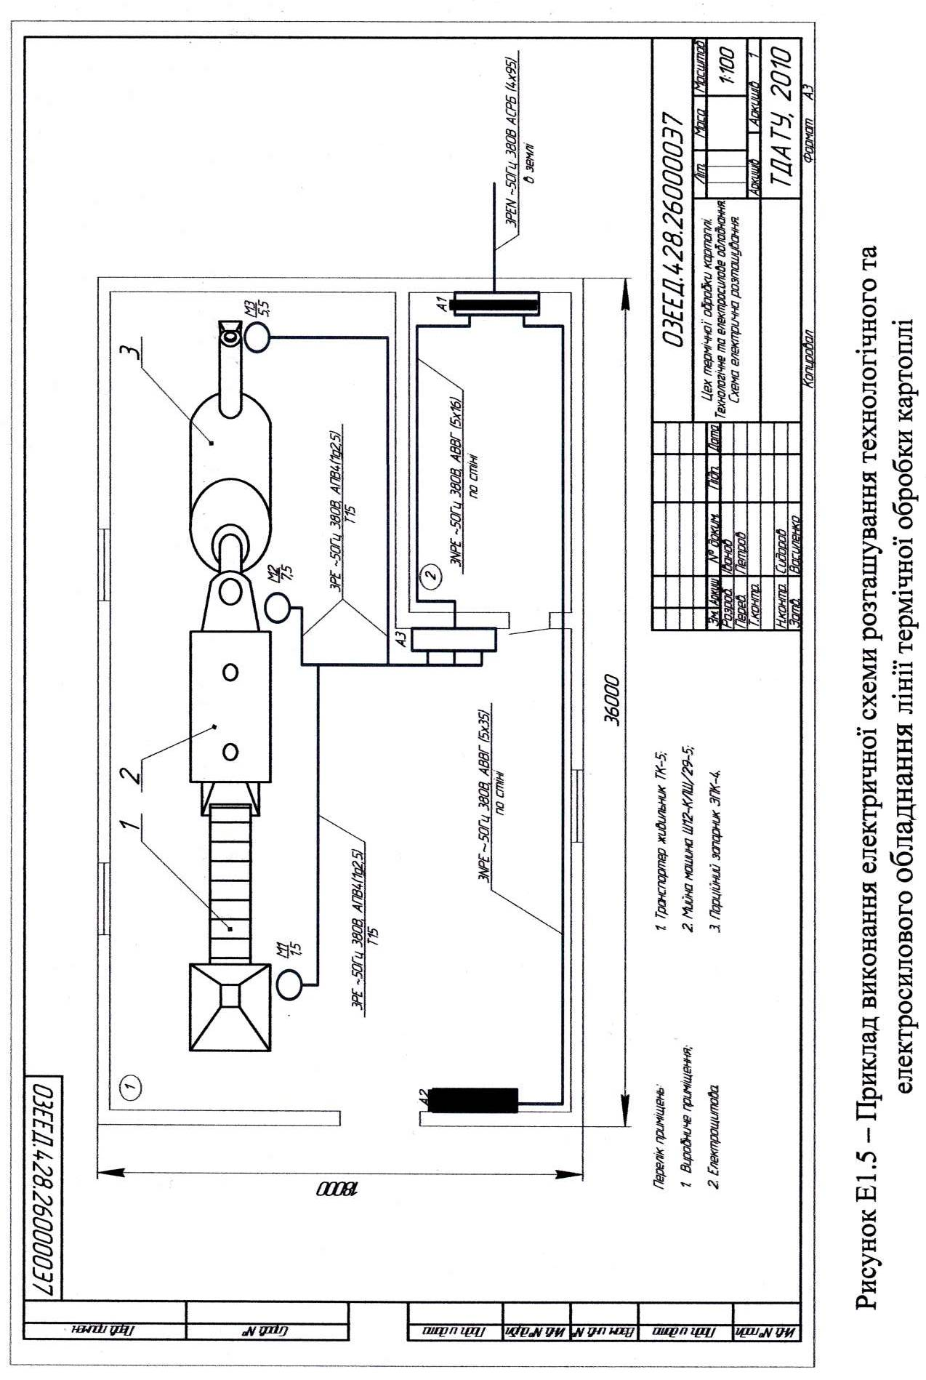

ДОДАТОК Ж
(довідковий)
Приклад оформлення заглавного листа відомості дипломного проекту
№строки | Формат | ПОЗНАЧЕННЯ |  |  |  |  |  | НАЙМЕНУВАННЯ |  |  |  | К - сть  листів |  |  | № листа | Примітки
1 | А4 | ДП 18. 012.ПЗ |  |  |  |  |  | Обґрунтування схеми пер-
2 |  |  |  |  |  |  |  | винної комутації підстанції
3 |  |  |  |  |  |  |  | 35/10 кВ. Дипломний ппроект.
4 |  |  |  |  |  |  |  | проект. Пояснювальна за-
5 |  |  |  |  |  |  |  | писка |  |  |  | 70
6 | А1 | ДП 18. 012.01.Э7 |  |  |  |  |  | Район електричних мереж
7 |  |  |  |  |  |  |  | «Сумський». Мережі 35 та
8 |  |  |  |  |  |  |  | 10 кВ. Схема електрична
9 |  |  |  |  |  |  |  | розташування |  |  |  | 1 |  |  | 1
10 | А1 | ДП 18. 012.02.Э3 |  |  |  |  |  | Підстанція 35/10 кВ «Сум-
11 |  |  |  |  |  |  |  | ська». Кола первинної
12 |  |  |  |  |  |  |  | комутації. Схема електрич-
13 |  |  |  |  |  |  |  | на принципова |  |  |  | 1 |  |  | 2
14 | А1 | ДП 18. 012.02.Э4 |  |  |  |  |  | Шафа керування системи
15 |  |  |  |  |  |  |  | автоматизації мікроклімату
16 |  |  |  |  |  |  |  | в корівнику. Схема
17 |  |  |  |  |  |  |  | електрична з’єднань |  |  |  | 1 |  |  | 3
18 | А1 | ДП 18. 012.02.Э5 |  |  |  |  |  | Системи автоматизації мік-
19 |  |  |  |  |  |  |  | роклімату в корівнику. Схе-
20 |  |  |  |  |  |  |  | ма електрична підключення |  |  |  | 1 |  |  | 4
 |  |  |  |  |  | ДП 18.012.ТП
Змін | Лист |  | № докум. | Підпис | Дата
Розробив |  |  | Іванов |  |  | ВІДОМІСТЬ ПРОЕКТУ |  |  |  | Літ. |  |  |  | Лист |  |  |  | Листів
Перевірив |  |  | Петров
 |  |  |  |  |  |  |  |  |  | СНАУ, 2012
Н.контр. |  |  | Сидоренко
Затверж. |  |  | Сидоренко
Продовження додатку Ж
№строки | Формат | ПОЗНАЧЕННЯ |  |  |  |  |  |  | НАЙМЕНУВАННЯ |  |  | К - сть  листів |  |  | № листа | Примітки
21 | А1 | ДП 18. 012.02.Э3 |  |  |  |  |  |  | Пристрій захисного вими-
22 |  |  |  |  |  |  |  |  | кання. Схема електрична
23 |  |  |  |  |  |  |  |  | принципова |  |  | 1 |  |  | 5
24 | А1 | ДП 18. 012.02.ТБ |  |  |  |  |  |  | Показники техніко - |  |  | 1 |  |  | 6
25 |  |  |  |  |  |  |  |  | економічні. Таблиця
26
27
28
29
30
31
32
33
34
35
36
37
38
39
40
41
42
43
44
45
 |  |  |  |  |  |  | ДП 18.012.ТП |  |  |  |  |  |  |  |  |  | Лист
 |  |  |  |  |  |  |  |  |  |  |  |  |  |  |  |  | 2
Змін | Лист |  | № докум. | Підпис | Дата

ДОДАТОК К
(довідковий)
Зразок заповнення заяви на дипломування

Зав. кафедрою____________
__________________________
студента групи____________
________________________
ІТ факультету

ЗАЯВА

Прошу затвердити мені тему бакалаврського дипломного проекту ____________________________________________________________________________________________________________________________________
і призначити керівником роботи ____________________________________
(професора, доцента, ст. викладача, асистента, П.І.Б.)
„___” ____________201_ р. ________________
^{(підпис)}

Керівник роботи „Погоджено” __________________
^{(підпис)}

Декану ІТФ________________
Підтверджую, що студенту______________________________________
закріплена тема дипломного проекту___________________________________
__________________________________________________________________
Керівником призначено_________________________________________
Дата _____________________ Завідувач кафедри _______________
^{(підпис)}

ДОДАТОК Л
(довідковий)
Форма аркушу завдання до дипломного проекту
МІНІСТЕРСТВО АГРАРНОЇ ПОЛІТИКИ ТА ПРОДОВОЛЬСТВА УКРАЇНИ
СУМСЬКИЙ НАЦІОНАЛЬНИЙ АГРАРНИЙ УНІВЕРСИТЕТ
ІНЖЕНЕРНО-ТЕХНОЛОГІЧНИЙ ФАКУЛЬТЕТ

“ЗАТВЕРДЖУЮ”
завідувач кафедри
____________________________
(Підпис, вчене звання, прізвище, ініціали)

„___” _______________ 201_ рік

З А В Д А Н Н Я
на дипломний проект студенту

(прізвище , ім’я та по батькові)
1. Тема проекту _________________________________________________ _________________________________________________________________________________________________________________________________________________________________________________________________________
Затверджено наказом по університету від „__” ________ 201 р. № _______
2. Термін здачі студентом закінченого проекту „____”____________201 р.
3. Вихідні дані до проекту __________________________________________

4. Зміст розрахунково-пояснювальної записки (перелік питань, що підлягають розробці) _________________________________________________________________
____________________________________________________________________
____________________________________________________________________
____________________________________________________________________
____________________________________________________________________
____________________________________________________________________
____________________________________________________________________
____________________________________________________________________
_________________________________________________________________________

5. Перелік графічного матеріалу (з точною вказівкою обов’язкових креслень)
__________________________________________________________________________
__________________________________________________________________________
__________________________________________________________________________
__________________________________________________________________________
_________________________________________________________________________
__________________________________________________________________________
__________________________________________________________________________
__________________________________________________________________________
6. Консультанти по проекту (роботі з вказівкою розділів, що відносяться до проекту)
Розділи | Назва завдання | Підпис,  дата | Прізвище консультанта
Охорона праці
Техніко-економічні розрахунки

7. Дата видачі завдання „___” ____________________ 201 _ рік
______________________ /___________________/
(Підпис)

- Завдання прийняв до виконання „___” ____________________ 201 _ рік
______________________ /___________________/
(Підпис)

Примітка:
1. Завдання розміщують у пояснювальній записці після титульного аркуша.
2. На підставі завдання студент розроблює і узгоджує з керівником календарний графік роботи і строки виконання проекта.

ДОДАТОК М
(довідковий)
Бланк відзиву керівника
В І Д З И В К Е Р І В Н И К А
________________________________________________________________________
посада, ПІП
на дипломний проект студента Інженерно-технологічного факультету Сумського НАУ_________________________________________________
ПІБ
спеціальність 100102 – «Процеси, машини та обладнання агропромислового виробництва», групи ______ інженерно-технологічного факультету, освітньо-кваліфікаційний рівень − «бакалавр».
Тема дипломного проекту: ____________________________________________
______________________________________________________________________
Дипломний проект складається з графічної частини, що виконана на аркушах формату А1, та розрахунково-пояснювальної записки, виконаної
на __ аркушах формату А 4.
Характеристика технічного рівня дипломного проекту
_______________________________________________________________________
_______________________________________________________________________
_______________________________________________________________________
Характеристика розробок____________________________________________
_______________________________________________________________________
_______________________________________________________________________
______________________________________________________________________
_______________________________________________________________________
(необхідно зазначити, які нові технічні рішення запропоновано дипломантом).
Оцінка якості виконання графічної частини роботи_______________________
_______________________________________________________________________
_______________________________________________________________________
_______________________________________________________________________
Оцінка якості виконання пояснювальної записки
_______________________________________________________________________
________________________________________________________________________
_______________________________________________________________________
_______________________________________________________________________
Характеристика підготовки дипломанта, його ставлення до виконання
дипломного бакалаврського проекту
_______________________________________________________________________
_______________________________________________________________________
_______________________________________________________________________

Керівник проекту___________________________________/_______________/
посада підпис ПІП

"___" ___________ 201_ р.

ДОДАТОК Н
(довідковий)
Бланк довідки з підприємства, на базі якого проводилося дипломне проектування

ДОВІДКА

Видана студенту інженерно-технологічного факультету Сумського національного аграрного університету_________________________________ __________________________ в тому, що дійсно при написанні дипломної роботи на тему: ____________________________________________________ _______________________________________________________________________________________________________________________________ були використанні дані підприємства за період з 201_ по 201_ роки.

Керівник господарства _____________________
^{(підпис)} / ПІБ /

(Підпис завіряється печаткою господарства)

Яковлєв Валерій Федорович

Лисенко Валерій Миколайович
Литвин Артем Віталійович

ДИПЛОМНЕ ТА КУРСОВЕ ПРОЕКТУВАННЯ

Методичні вказівки
по оформленню дипломних та курсових проектів для студентів
денної та заочної форм навчання за напрямом підготовки
6.100101 - «Енергетика та електротехнічні системи в агропромисловому комплексі»

Сумський НАУ, вул.. Кірова 160
Підписано до друку 2012 р. Тираж 20 прим. Гарнітура Times New Roman.
Умовн. Друк. Арк.. 2,0 замовл.

